МІНІСТЕРСТВО ВНУТРІШНІХ СПРАВ УКРАЇНИ
ЛЬВІВСЬКИЙ ДЕРЖАВНИЙ УНІВЕРСИТЕТ ВНУТРІШНІХ СПРАВ
Навчально-науковий інститут управління, психології та безпеки

Кафедра інформаційних технологій

ПРОЕКТУВАННЯ ІНФОРМАЦІЙНОЇ СИСТЕМИ ПРОТИДІЇ МАСОВИМ ІНФОРМАЦІЙНИМ АТАКАМ В МЕРЕЖІ ІНТЕРНЕТ

Кваліфікаційна робота
здобувача вищої освіти
4 курсу денної форми навчання
Олександра ШЕЛЕПЦЯ

Науковий керівник:
кандидат технічних наук
Мар’яна Мусійовська

Рецензент:
____________________________
вчене звання, науковий ступінь
____________________________
(Ім’я ПРІЗВИЩЕ рецензента)

Кваліфікаційна робота допущена до захисту
«___» _______________ 2025 р., протокол № ____

Завідувач кафедри інформаційних технологій
_________________Ігор ФЕДЧАК_
(підпис)

Львів
2025

АНОТАЦІЯ
ШЕЛЕПЕЦЬ О. Проектування інформаційної системи протидії масовим інформаційним атакам в мережі інтернет. – Рукопис.
Дослідження на здобуття освітнього ступеня «бакалавр» за спеціальністю 126 «Інформаційні системи та технології». – Львівський державний університет внутрішніх справ, МВС України, Львів, 2025.
В даній роботі проведено проектування та розробку анти спам системи. В ході розробки було проведено аналіз сфери і готових продуктів-аналогів. Було розглянуто платформу Amazon AWS, її функціонал і ключові елементи. Також порівняно з іншими платформами такого типу. В наступному розділі було вибрано спосіб реалізації моєї системи, і спроектовано її основний принцип роботи. В останньому розділі було розроблено систему протидії спам атакам.
Ключові слова: спам, анти спам, Amazon AWS, веб-сайт, соцмережі.

ABSTRACT
SHELEPETS O. Designing an information system for countering mass information attacks on the Internet. – Manuscript.
Research on the bachelor’s degree in specialty 126 «Information systems and technologies». Lviv State University of Internal Affairs, MIA of Ukraine, Lviv, 2025.
In this work, the design and development of an anti-spam system was carried out. In the course of development, an analysis of the field and ready-made analog products was carried out. The Amazon AWS platform, its functionality and key elements were considered. We also compared it with other platforms of this type. In the next section, we chose the method of implementing our system and designed its basic principle of operation. In the last section, we developed a system to counteract spam attacks.
Keywords: spam, anti-spam, Amazon AWS, website, social networks.

ЗМІСТ

ВСТУП 4
Розділ І Аналіз предметної області 7
1.1. Дослідження вибраної області 7
1.2. Аналіз методів боротьби 10
1.3. Аналіз продуктів-аналогів 12
Висновки до 1 розділу 18
Розділ ІІ Вибір засобів для реалізації системи 19
2.1. Принцип роботи системи 19
2.2. Аналіз способів реалізації 26
2.3. Вибір способу реалізації 30
Висновки до 2 розділу 36
Розділ ІІІ Реалізація системи 37
Висновки до 3 розділу 48
Висновки 49
список використаних джерел 51
ДОДАТКИ 52
Додаток А 53
Додаток Б 54
Додаток В 55

ВСТУП
Спам у соціальних мережах і на форумах є однією з найбільш серйозних загроз для цифрових платформ, що охоплює низку негативних явищ, включаючи рекламні повідомлення, поширення шкідливих посилань, маніпуляцію SEO-результатами та шахрайство. Ці дії порушують безпеку систем, знижують довіру користувачів, засмічують комунікацію та погіршують загальну якість дискусій. Вони створюють реальні ризики для конфіденційності даних, фінансової стабільності користувачів, а також для репутації самих платформ. Оскільки масштаби спам-активності постійно зростають, боротьба зі спамом стає критично важливим завданням для розробників інформаційних систем.
Для ефективного протистояння спаму необхідно впроваджувати сучасні технології, зокрема штучний інтелект для розпізнавання контенту та блокування джерел активності. Важливо адаптувати системи до специфіки платформ, враховуючи масові розсилки в соцмережах, нерелевантний контент на форумах і особливості відеохостингів. Окрім технологічного компонента, важливим аспектом боротьби зі спамом є підтримка комфортного користувацького досвіду. Це означає, що системи протидії повинні працювати невидимо, зводячи до мінімуму вплив на взаємодію користувачів із платформами. Використання передових стратегій, таких як аналіз тексту, алгоритми ранжування контенту або обмеження, дозволяє оптимізувати ефективність захисту без створення незручностей для користувачів.
Забезпечення безпеки платформ від спаму не лише покращує досвід взаємодії для користувачів, але й сприяє формуванню більш довірливого та продуктивного середовища для спілкування. Глибокий аналіз існуючих методів боротьби зі спамом, розробка інноваційних рішень і врахування специфіки платформ дозволяють не лише реагувати на поточні виклики, а й адаптуватися до нових загроз, забезпечуючи тривалий захист для цифрового середовища. Це завдання є ключовим для створення ефективної антиспам-системи, що відповідає сучасним вимогам кібербезпеки.
Отже, це дослідження є актуальним завданням сьогодення, оскільки швидкий розвиток технологій та збільшення кількості користувачів Інтернету створюють нові виклики для інформаційної безпеки.
Для аналізу останніх досліджень і публікацій були найдені 3 наукові публікації які присвячені дослідженню історії цієї проблеми, і способам захисту від спам атак в мережі інтернет. Серед знайдених робіт відзначимо: «Спам. Історія виникнення. Методи боротьби» авторами якої є Аракелова А.О. і Єсіна О.Г., «Автоматична фільтрація як один із засобів боротьби зі спамом» автором цієї роботи є Тимішак Р.І. та «Методи ідентифікації спаму у соціальних мережах» де авторами роботи є Бісюк В.А. і Новожилова О.А. відповідно.
Мета дослідження полягає у розробці інформаційної системи, яка забезпечить ефективний захист онлайн-платформ від спам-атаки.
Також було визначено основний перелік завдань для моєї кваліфікаційної роботи, на основі яких буду здійснюватися вся робота в ній:
- З’ясувати стан сучасного захисту від масових інформаційних (спам) атак, зокрема в соціальних мережах, форумах, відеохостингах і секціях коментарів.
- Дослідити існуючі програмні рішення для протидії спам-атакам та оцінити їхні переваги й недоліки.
- Визначити основні вимоги до інформаційної системи, яка має забезпечувати ефективний захист від спам-атак.
- Проаналізувати актуальні методи автоматизації процесів виявлення та нейтралізації спам-атак.
- Розглянути механізми інтеграції розробленої інформаційної системи в сучасні платформи.
- Обґрунтувати необхідність розробки нової автоматизованої системи для ефективної боротьби зі спам-атаками.
- Сформувати концепцію інформаційної системи для протидії спам-атакам із врахуванням вимог користувачів і технічних обмежень.
- Розробити прототип інформаційної системи для виявлення та блокування спаму в реальному часі.
- Узагальнити результати дослідження та оцінити потенційний вплив розробленої системи на поліпшення інформаційної безпеки.
Об’єкт дослідження в цій кваліфікаційній роботі виступає процес протидії масовим інформаційним (спам) атакам у мережі Інтернет, зокрема на таких платформах, як соціальні мережі, форуми, відеохостинги та секції коментарів.
Предмет дослідження будуть методи, алгоритми та інструменти автоматизованого виявлення й нейтралізації масових інформаційних (спам) атак для забезпечення безпеки онлайн-платформ та покращення взаємодії користувачів.
Для досягнення мети дослідження використано такі методи: аналіз джерел, що охоплює різні матеріали конференцій, веб-сайти та інші документи, пов'язані із питаннями інформаційної безпеки та спам-атак; порівняльний аналіз, спрямований на оцінку переваг і недоліків існуючих програмних рішень. Крім того, застосовано аналіз схожих продуктів, методологію IDEF0 для структуризації процесів та метод "чорної скрині" для декомпозиції предметної області.
Стосовно структури та обсягу роботи, вона буде містити три розділи, висновки, список використаних джерел, додатків. Обсяг основного тексту роботи складає 42 сторінки, 27 рисунків, 1 таблиця, 3 додатків і 12 бібліографічних джерел. Загальний обсяг роботи – 55 сторінок відповідно.

Розділ І
Аналіз предметної області

Дослідження вибраної області
Перед початком аналізу продуктів-аналогів і вибору способу реалізації інформаційної системи протидії спам-атакам важливо провести глибоке дослідження самої сфери боротьби зі спамом. Це дозволяє з'ясувати, як такі атаки впливають на різні платформи, зрозуміти історію розвитку захисту від них, а також визначити ключові аспекти, які формують сучасний стан цієї галузі. Системний підхід до аналізу забезпечить ефективність розробки та реалізації нового продукту.
Для подальшого розуміння, визначимо значення самому терміну спам. «Спам (англ. spam) – масова розсилка комерційної, політичної і іншої реклами (інформації) або іншого виду повідомлень осіб, що не висловлювали бажання їх отримувати. Легальність масової розсилки деяких видів повідомлень, для яких не потрібно згоду одержувачів може бути закріплена в законодавстві країни. Наприклад, це може торкатися повідомлень про стихійні лиха, що насуваються, масової мобілізації громадян і т. п. у праці [1]» Зрозуміння особливостей і видів спаму є необхідним для побудови ефективної системи захисту.
Історія спаму бере початок ще з ранніх етапів розвитку Інтернету, коли перші спам-повідомлення стали надходити на електронну пошту користувачів. З часом спам еволюціонував, охопивши не лише поштові сервіси, але й соціальні мережі, форуми, коментарі під новинними статтями та відеохостинги. Це змусило розробників створювати дедалі складніші інструменти для боротьби з небажаним контентом, які, проте, не завжди могли вчасно реагувати на зловживання.
Для глибшого розуміння потрібно також виділити головні компоненти сучасного захисту від спаму. Це включає алгоритми автоматичного виявлення небажаних повідомлень, механізми блокування джерел спаму та інтеграцію таких систем із платформами, які зазнають атак. Також варто врахувати роль модераторів і користувачів, які сприяють очищенню платформ шляхом повідомлень про спам.
Спам у мережі Інтернет поділяється на кілька основних видів, кожен з яких має свої особливості. Електронна пошта (email спам) є найпоширенішим видом і надходить у вигляді рекламних листів із пропозиціями товарів чи послуг без згоди отримувача, фальшивих повідомлень, що прагнуть отримати конфіденційну інформацію (фішинг), або шахрайських схем на кшталт "нігерійських листів". SMS спам представлений небажаними повідомленнями, що надходять на мобільні телефони і можуть містити посилання на шкідливі сайти або підозрілі пропозиції, як-от виграші у неіснуючих лотереях.
Спам у соціальних мережах проявляється у формі небажаних повідомлень, коментарів чи публікацій, що містять рекламу без відома користувача, поширюють шкідливі посилання або порушують правила спільнот. Спам на форумах і блогах включає коментарі чи публікації, які не відповідають темі обговорення, містять рекламу або посилання на сторонні ресурси, засмічують дискусії і відлякують активних учасників.
Окремий тип спаму стосується зворотних посилань у SEO. Він полягає у створенні низькоякісних посилань з метою маніпуляції пошуковою видачою. Це може включати масове розміщення посилань на інших сайтах без згоди їх власників, використання автоматизованих інструментів для створення тисяч нерелевантних посилань або поширення посилань із небезпечних ресурсів, що негативно впливають на репутацію сайту. Такий спам може призводити до санкцій пошукових систем, втрати довіри користувачів і зниження рейтингу ресурсу.
Цілі спаму залежать від інструментів, які використовуються для його поширення. Однією з цілей є реклама, адже багато спам-повідомлень створюються для розповсюдження інформації про товари або послуги. Такий метод маркетингу є неетичним порушує законодавство про захист персональних даних, що підкреслює його небезпечність для користувачів.
Іншою метою спаму є вплив на пошукові системи. Наприклад, отримання великої кількості зворотних посилань може тимчасово покращити ранжування сайту. Однак такі результати зазвичай недовговічні. Особливо це стосується використання форумів як інструменту для одночасного досягнення рекламних цілей (так званий партизанський маркетинг) та впливу на пошукові системи. Це створює додаткові ризики для платформ.
Шахрайство також є поширеною метою спаму. Його використовують для отримання персональних даних (логінів, паролів, номерів банківських карток) або для фінансового обману, спонукаючи користувачів переказувати гроші на рахунки шахраїв. Крім того, спам може поширювати шкідливе програмне забезпечення, таке як віруси та трояни, які пошкоджують пристрої чи крадуть дані, або боти, які використовують пристрій для подальшого поширення спаму чи здійснення кібератак.
Наслідки спаму також є серйозною проблемою. Ризики безпеки підвищуються через можливість втрати конфіденційних даних або фінансових коштів. Масові розсилки спаму можуть перевантажувати мережі, сповільнюючи роботу електронної пошти та інших сервісів.
«Головною причиною масових розсилок спаму є наявність спамерів і різних спамерських пошукових роботів в соцмережах, тому їх швидка і якісна ідентифікація є запорукою успіху систем захисту, що базується на аналізі профілів користувачів, соціальної поведінки, повідомлень, що розсилаються користувачами та контенту, який додається і створюється ними власноруч. Аналіз цих параметрів дозволяє визначити особливості, які притаманні поведінці звичайного користувача, а отже відповідно може поліпшити розпізнавання шкідливих спам-ботів і спамерів. Якісна система ідентифікації повинна враховувати всі ознаки, які потенційно можуть бути важливі для класифікації користувачів. у праці [2]»

Аналіз методів боротьби
Оскільки для розробки антиспам-системи було обрано напрямок соціальних мереж, форумів, відеохостингів та секцій коментарів, розгляд відомих методів боротьби з цим явищем є надзвичайно важливим етапом роботи. Кожна із зазначених платформ має свою специфіку, що визначає характер спаму, який на них поширюється, та вимагає розробки індивідуальних стратегій протидії. Глибокий аналіз існуючих методів боротьби зі спамом дозволить зрозуміти їхню ефективність, виявити слабкі місця та знайти способи їх удосконалення. Це є критичним для створення ефективної системи, яка не лише враховуватиме всі особливості платформ, але й адаптуватиметься до нових викликів у сфері боротьби зі спамом.
Протидія спамерам в соціальних мережах важлива для поліпшення сервісів, що надаються соціальною мережею для учасників, зменшення кількості небажаного і небезпечного контенту. Переважно в соцмережах використовують декілька різновидів анти-спам стратегій: [2]
- засновані на ідентифікації (Identification-based),
- засновані на ранжируванні (Rank-based),
- засновані на інтерфейсі і обмеженнях (interface-based, limit-based).
У цьому контексті корисною є модель «Множина слів» (Bag of words). Модель «Множина слів» (Bag of words) – використовується в обробці природної мови і пошуку інформації (information retrieval). У цій моделі, текст (речення або документ) представляється як невпорядкований набір слів, без врахування граматики і порядку слів. Для цього необхідно прибрати HTML-теги, знаки пунктуації, стоп-слова, все слова перевести в нижній регістр. Стоп-словами є слова, які не несуть самостійного смислового навантаження. Як правило, до них відносять прийменники, сполучники, частки, займенники, вступне слово, вигуки і т.д.[2] Використання цієї моделі дозволяє спрощувати аналіз тексту, зосереджуючись лише на важливих семантичних елементах, що може бути ефективним для створення антиспам-систем.
Соціальні мережі є однією з найбільш уразливих платформ до спаму, оскільки вони передбачають масштабну взаємодію між користувачами. Небажані повідомлення, коментарі, сповіщення та масові розсилки можуть заважати конструктивному спілкуванню та створювати реальні загрози конфіденційності даних.
Форумам та блогам характерний інший підхід спамерів: вони часто залишають повідомлення, що не відповідають темі обговорення, вставляють посилання на сторонні ресурси чи використовують автоматизованих ботів для масового поширення реклами. Важливо враховувати ці аспекти, адже саме завдяки розумінню конкретних форм спаму можливо ефективно проєктувати рішення.
Впровадження та удосконалення таких систем сприятиме значному зменшенню навантаження на канали зв’язку та сервери соціальних мереж. Це підвищить загальний комфорт використання платформ, забезпечить захист користувачів від небажаного та шкідливого контенту, а також створить умови для більш продуктивної та безпечної взаємодії між учасниками цифрового середовища.
Також одним із ключових аспектів, який варто враховувати під час створення антиспам-системи, є динамічність і непередбачуваність поведінки спамерів. Вони постійно адаптують свої методи, використовуючи нові інструменти, алгоритми та прийоми, щоб обходити існуючі захисні механізми. Тому розробка ефективної системи повинна передбачати можливість її самонавчання і гнучкого оновлення відповідно до нових викликів. У цьому контексті перспективним є використання штучного інтелекту та машинного навчання для виявлення закономірностей у спам-повідомленнях і прогнозування потенційних загроз. Такий підхід дозволить забезпечити не тільки оперативну реакцію на нові види спаму, а й запобігти їхньому масовому поширенню.

Аналіз продуктів-аналогів
Відповідно я детально дослідив предметну область, включаючи природу спаму, його вплив та характеристики, а також ознайомилися з методами боротьби з ним. Наступним кроком є аналіз продуктів-аналогів, що вже використовуються для протидії спаму. Це дозволить виявити їхні сильні сторони, слабкості та можливості вдосконалення. Такий підхід допоможе інтегрувати найкращі практики й розробити сучасну антиспам-систему, адаптовану до потреб користувачів різних платформ.
Для цього розділу вдалось знайти два продукти-аналоги, а саме: CleanTalk, Akismet. Розглянемо їх більш детальніше.
Програма CleanTalk
CleanTalk(Рис. 1.1) – це SaaS сервіс захисту від спаму для веб-сайтів. CleanTalk використовує методи захисту, які є невидимими для відвідувачів веб-сайту. «Підключення до сервісу виключає будь-які потреби в CAPTCHA, питаннях і відповідях, а також інших методах захисту, що ускладнюють обмін інформацією на вашому сайті. у праці [3]» SaaS (Software as a Service) – це модель, при якій програма доступна через Інтернет без необхідності встановлення на пристрій користувача. Сервіс підтримується на сервері розробника, а користувачі оплачують підписку, отримуючи готовий продукт без потреби в технічному обслуговуванні чи оновленні.
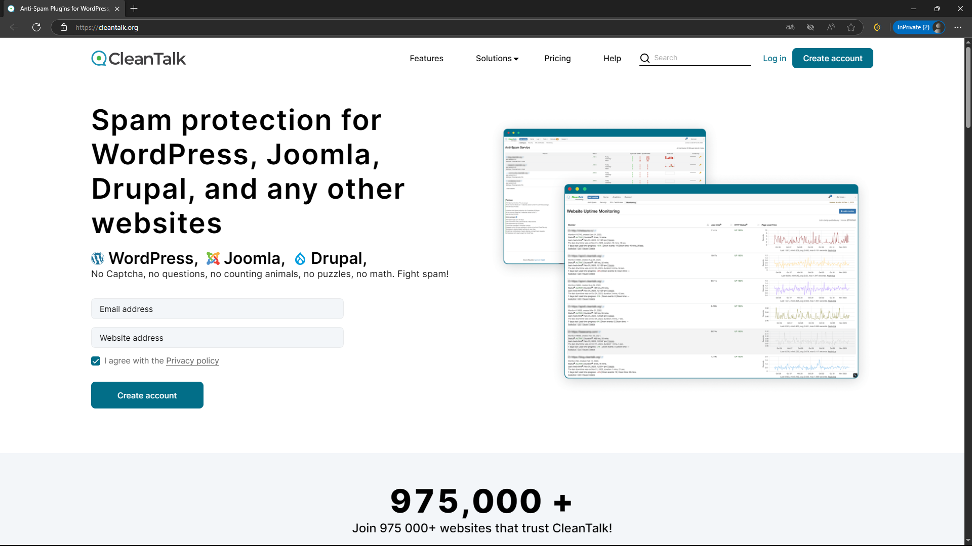
Рис. 1.1 Веб-сайт сервісу CleanTalk
Перейдемо до роботи алгоритму системи CleanTalk, що забезпечує ефективний захист від спаму. Алгоритм автоматично фільтру є небажані дії, зберігаючи зручність для реальних відвідувачів.
Коли відвідувач залишає коментар або проходить процедуру реєстрації на сайті, плагін CleanTalk автоматично активується. Він фіксує параметри дії користувача, наприклад, час заповнення форми, IP-адресу та інші метрики, і надсилає ці дані у хмарний сервіс CleanTalk для детального аналізу. Завдяки автоматичній передачі інформації виключається необхідність ручної модерації цих процесів, що значно спрощує роботу адміністратора сайту.
Хмарний сервіс проводить перевірку отриманих параметрів, використовуючи алгоритми, здатні відрізнити дії реального користувача від активності спам-бота. Якщо система визнає дію легітимною, коментар або реєстрація успішно завершуються, і відвідувач може продовжити взаємодію з сайтом. У разі, коли виявлено ознаки спаму, наприклад автоматизоване заповнення форми або використання підозрілих IP-адрес, CleanTalk негайно блокує подібну активність.(Рис. 1.2)
Результати всіх перевірок записуються у спеціальний журнал, який зберігається в інтерфейсі Dashboard. Журнал надає адміністраторам можливість переглядати деталі виконаних перевірок, аналізувати діяльність користувачів і оперативно вносити зміни у налаштування при потребі. Це дозволяє забезпечити високий рівень прозорості та ефективності роботи системи, підтримуючи її відповідність сучасним вимогам кібербезпеки.
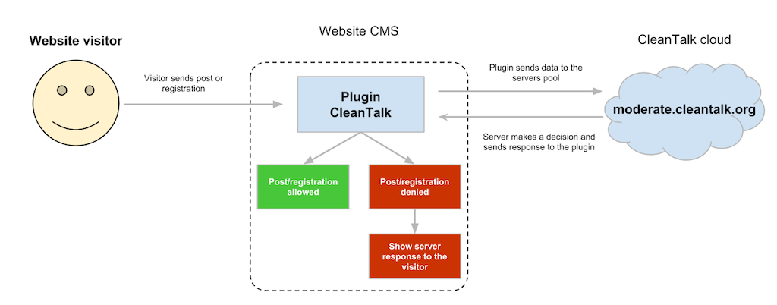
Рис. 1.2 Принцип роботи сервісу CleanTalk [3]
Виділимо основні переваги системи CleanTalk, яка забезпечує комплексний захист сайтів від спаму:
- Захищає коментарі, замовлення, віджети, бронювання, реєстрації, контактні електронні адреси, будь-які користувацькі веб-форми та підписки.
- Перевіряє існуючі коментарі та користувачів на спам, гарантує точність фільтрації та працює непомітно.
- CleanTalk усуває потребу в складних методах захисту, таких як CAPTCHA, забезпечуючи невидимий для відвідувачів захист від спаму, що підвищує лояльність аудиторії.
- Сервіс забезпечує цензуру образливих коментарів, автоматично відправляючи повідомлення з ненормативною лексикою, лайкою чи закликами до ворожнечі на ручну модерацію.
- Надає плагіни для захисту від спаму, формує базу даних IP-адрес та електронних поштових адрес спамерів, дозволяючи перевіряти, блокувати або повідомляти про спам-активність через чорні списки.
- Пропонує плагіни та API для популярних мов програмування і платформ, включаючи WordPress, Joomla, Drupal, Python, C#, Node.js…
- Спеціалізована служба видалення шкідливого ПЗ забезпечує точність у розпізнаванні файлів та захист від нових загроз, недоступних для автоматичних рішень.
- Відкрита база даних спам адрес, і даних коли і які вони надсилали.
- Відкритий вихідний код для плагінів. Наявний для перегляду на github.
Також важливо виділити основні недоліки системи:
- Ціни не адаптовані для міжнародних ринків.
- Окремі плагіни, що потребують додаткової оплати.
- Відсутня особиста ліцензія, що вимагає покупки річної підписки, навіть для одного веб-сайту.
Програма Akismet
Akismet (Рис. 1.3) – це ще одне з найбільш популярних веб-рішень для захисту сайтів від спаму, яке широко використовується серед власників сайтів та розробників. Його алгоритми активно застосовують технології штучного інтелекту для аналізу даних, що дозволяє системі ефективно визначати та блокувати небажані коментарі, реєстрації та інші форми шкідливої активності.
Один із ключових аспектів роботи Akismet полягає у його здатності постійно оновлювати свою базу даних, що включає мільйони підозрілих записів. Завдяки цьому рішення залишається актуальним і здатним адаптуватися до нових загроз у сфері кібербезпеки. Активний аналіз вхідних даних, таких як IP-адреси, електронні адреси та вміст повідомлень, дозволяє сервісу автоматично блокувати спам ще до його публікації.
Akismet є провідним інструментом для захисту сайтів від спаму, який блокує понад «558 мільярдів спам-фрагментів у праці [4]» із «точністю виявлення 99.99% у праці [4]», забезпечуючи надійний захист для «понад 100 мільйонів сайтів у праці [4]» завдяки адаптивним алгоритмам та інтеграції з популярними CMS, що робить його універсальним рішенням для боротьби зі спамом.
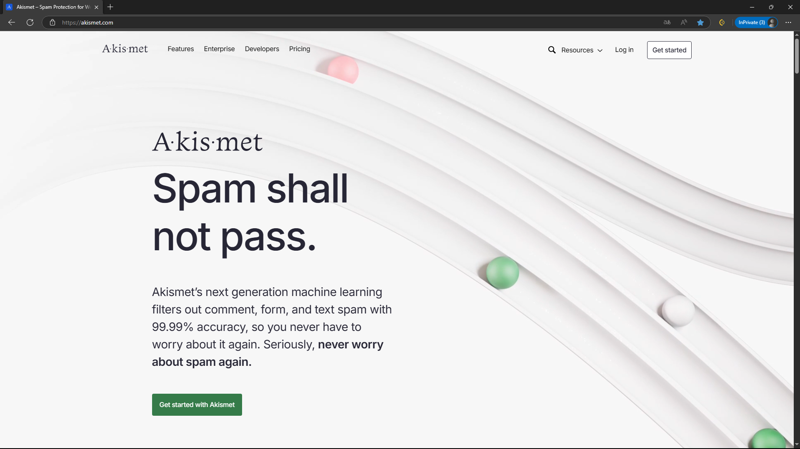
Рис. 1.3 Веб-сайт сервісу Akismet
Виділимо основні переваги системи Akismet, яка забезпечує комплексний захист сайтів від спаму:
- Захищає коментарі, форми, боти форумів і будь-який текст, надісланий користувачем.
- Завдяки машинному навчанню прискорює роботу, і робить результат більш точнішим.
- Функціонує без CAPTCHA, залишаючи користувачам зручний досвід.
- Пропонує плагіни для популярних мов програмування і платформ, включаючи WordPress, Drupal, Python, Ruby, .NET, Node.js…
- Підтримка розробників, можливо створити свою версію плагіну і звернутись до власників для розповсюдження.
- Можливість покупки помісячної ліцензії.
- .Наявна особиста ліцензія для некомерційних веб-сайтів.(Рис. 1.4)
Також важливо виділити основні недоліки системи:
- Відсутність української мови, що уповільнює поширення продукту на українському ринку.
- Ціни не адаптовані для міжнародних ринків.
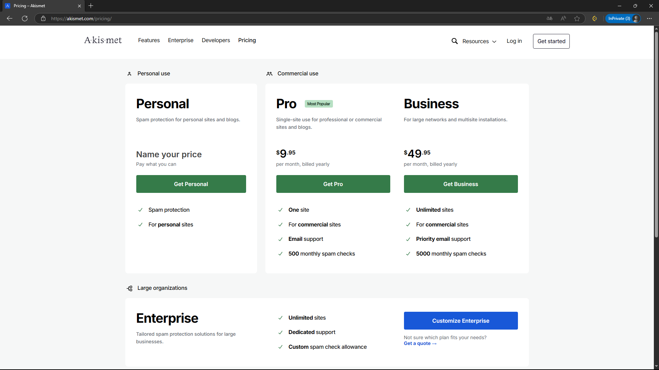
Рис. 1.4 Види ліцензій при покупці продукту
Тепер давайте підведемо визначені переваги і недоліки у форматі таблиці для зручнішого розуміння та порівняння. У таблиці буде представлено основні позитивні сторони та слабкі місця цих продуктів, що дозволить швидко оцінити сильні та слабкі аспекти.(Таблиця 1.1)
Таблиця 1.1
Порівняння продуктів аналогів
Критерії | CleanTalk | Akismet
Функціонує без CAPTCHA | + | +
Пропонує плагіни для популярних платформ | + | +
Підтримка багатьох мов програмування | + | +
Підтримує українську мову | + | -
Ціни адаптовані для міжнародних ринків | - | -
Наявна особиста ліцензія | - | +
Помісячна підписка | - | +
Використання ШІ в роботі системи | - | +
Захист від вірусного ПЗ | + | -
Плагін цензури образливих коментарів | + | -
Відкрита база даних спам адрес | + | -
Відкритий код плагінів | + | -
Оскільки видно, що системи CleanTalk і Akismet мають схожий функціонал, це надає чудову можливість орієнтуватися на їхні найкращі практики під час розробки власної антиспам-системи. Моя система буде враховувати основні переваги цих продуктів, такі як інтеграція з популярними платформами, використання штучного інтелекту для аналізу даних та відмова від CAPTCHA задля зручності користувачів. Також на меті розробки є вдосконалення аспектів, які потребують покращення, зокрема адаптацію до українського ринку, оптимізацію цінової політики та забезпечення максимальної доступності для широкого кола користувачів. Таким чином, моя розробка стане сучасним рішенням, яке відповідає реальним потребам платформ і сприяє ефективному протистоянню інформаційним загрозам.

Висновки до 1 розділу
Спам у соціальних мережах і на форумах є однією з найбільш серйозних загроз для цифрових платформ, що охоплює низку негативних явищ, включаючи рекламні повідомлення, поширення шкідливих посилань, маніпуляцію SEO-результатами та шахрайство. Ці дії порушують безпеку систем, знижують довіру користувачів, засмічують комунікацію та погіршують загальну якість дискусій. Вони створюють реальні ризики для конфіденційності даних, фінансової стабільності користувачів, а також для репутації самих платформ. Оскільки масштаби спам-активності постійно зростають, боротьба зі спамом стає критично важливим завданням для розробників інформаційних систем.
Для ефективного протистояння спаму потрібно впроваджувати сучасні технології як штучний інтелект для розпізнавання контенту та блокування джерел активності. Важливо адаптувати системи до специфіки платформ, враховуючи масові розсилки в соцмережах, нерелевантний контент на форумах і особливості відеохостингів. Окрім технологічного компонента, важливим аспектом боротьби зі спамом є підтримка комфортного користувацького досвіду. Це означає, що системи протидії повинні працювати невидимо, зводячи до мінімуму вплив на взаємодію користувачів із платформами. Використання передових стратегій, таких як аналіз тексту, алгоритми ранжування контенту або обмеження, дозволяє оптимізувати ефективність захисту без створення незручностей для користувачів.
Забезпечення безпеки платформ від спаму не лише покращує досвід взаємодії для користувачів, але й сприяє формуванню більш довірливого та продуктивного середовища для спілкування. Глибокий аналіз існуючих методів боротьби зі спамом, розробка інноваційних рішень і врахування специфіки платформ дозволяють не лише реагувати на поточні виклики, а й адаптуватися до нових загроз, забезпечуючи тривалий захист для цифрового середовища. Це завдання є ключовим для створення ефективної антиспам-системи, що відповідає сучасним вимогам кібербезпеки.

Розділ ІІ
Вибір засобів для реалізації системи

Принцип роботи системи
Тепер розглянемо, як буде працювати моя система. Чорна скринька — це модель, яка використовується для абстрактного опису роботи складної системи без необхідності розкривати всі деталі її внутрішньої структури. Основна ідея полягає в тому, щоб зосередитися на аналізі входів і виходів, дозволяючи зрозуміти функціонал системи без заглиблення в технічні аспекти її роботи. Це підхід, що забезпечує зручність для розуміння принципів роботи системи, залишаючи внутрішні механізми невидимими. В моїй моделі, серед входів, виділяються наступні елементи:
- ID коментаря: Унікальний ідентифікатор кожного коментаря, який дозволяє системі точно ідентифікувати їх серед великого обсягу даних.
- Коментар: Текстове повідомлення, яке потребує аналізу для визначення його змісту, відповідності правилам або можливого спаму.
- ID користувача: Ідентифікатор автора коментаря, що сприяє відстеженню активності окремих осіб у системі.
- Дата і час: Часова мітка, яка фіксує момент публікації коментаря, забезпечуючи хронологічний контекст для аналізу.
Внутрішня структура чорної скриньки включає ключові компоненти:
- База даних коментарів: Вона містить записи всіх коментарів, які будуть аналізуватися і зберігатися для подальшої роботи.
- База даних користувачів: Забезпечує доступ до інформації про користувачів, допомагаючи оцінювати їхню активність або надійність.
- Спам база даних: Зберігає шаблони та характеристики відомих спам-повідомлень, щоб швидко ідентифікувати потенційні загрози.
- Алгоритм аналізу коментаря: Основний компонент системи, який здійснює обробку даних. Він оцінює текст коментаря на основі критеріїв, таких як ключові слова чи шаблони.
- Оброблення результату алгоритму: Цей модуль формує зрозумілі результати аналізу для подальших рішень.
На виході система надає результат. Визначається статус коментаря, який може бути звичайним, спамом або потенційно образливим. Також проводиться оцінка рівня ризику або довіри до коментаря. Додатково система може надавати рекомендації щодо подальших дій, наприклад, видалення коментаря або його маркування для додаткового аналізу.(Рис. 2.1)
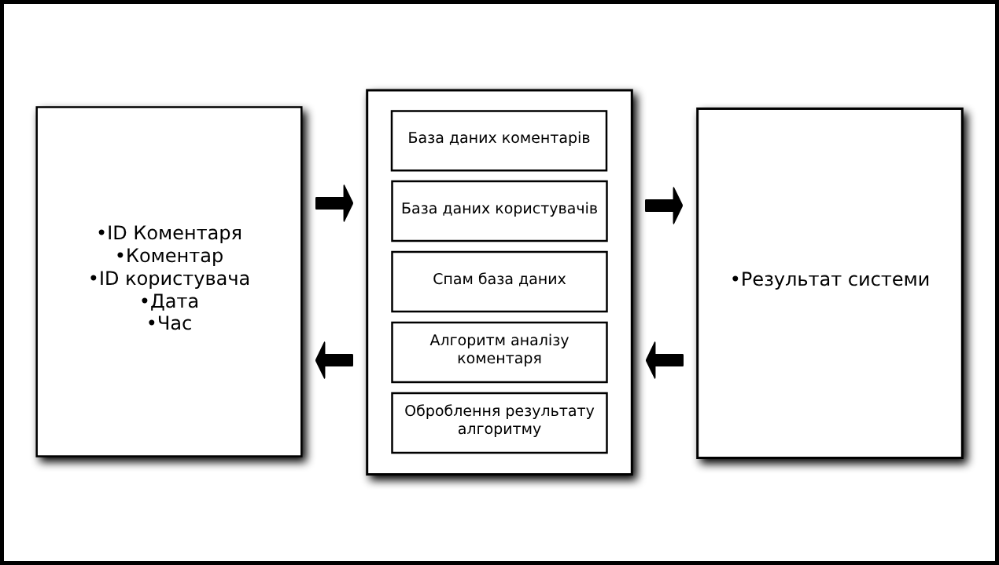
Рис. 2.5 Модель чорної скрині
Розроблено автором
Контекстна діаграма типу IDEF0 є ключовим інструментом у проектуванні вашої системи, дозволяючи чітко визначити її структуру та процеси. Вхідні дані, такі як інформація про користувача, коментарі та запити, стають основою для роботи системи. Вони надходять у систему, де проходять ретельний аналіз за допомогою алгоритмів, розроблених для ідентифікації загроз, виявлення маніпуляцій або оцінки тональності даних. Це дозволяє системі не лише реагувати на поточні ситуації, а й прогнозувати потенційні ризики та загрози у майбутньому.
Ключові елементи системи, такі як база даних коментарів, база даних користувачів і сервер, забезпечують її безперебійну роботу. База даних коментарів виступає сховищем текстової інформації, яке може бути використане для різноманітного аналізу, такого як визначення фейкових новин або шкідливого контенту. База даних користувачів дозволяє створити профіль кожного користувача на основі його дій у системі, що є важливим для персоналізації відповіді.
На виході система генерує два основні типи результатів: внесення даних у відповідні бази для збереження історії та аналізу, а також формування відповіді сервера на запити користувача. Ці вихідні дані можуть бути використані для подальшого вдосконалення алгоритмів, що підвищує точність роботи системи. Таким чином, контекстна діаграма не лише пояснює поточну функціональність, а й є інструментом для планування майбутнього розвитку системи, додаючи їй гнучкості та адаптивності.(Рис. 2.2)
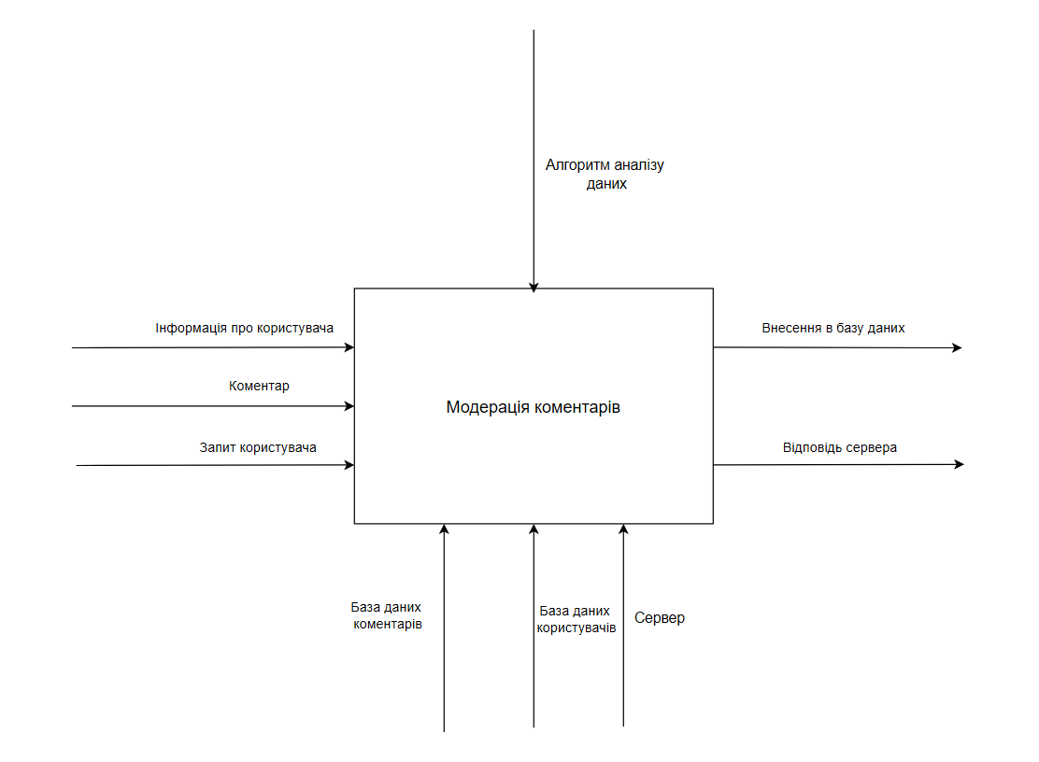
Рис. 2.6 Діаграма типу IDEF0. Розроблено автором
Також була створена діаграма декомпозиції, яка дозволяє представити структуру процесу через розділення на менші компоненти. Це забезпечує детальне розуміння кожного елемента системи та сприяє формуванню логічної архітектури проекту. Завдяки цьому можна зосередитися на аналізі окремих частин, що робить процес проектування більш ефективним та організованим.(Рис. 2.3)
Декомпозиція є важливою складовою розробки програмного забезпечення, оскільки дозволяє розділити систему на менші, більш зрозумілі елементи. Це дає можливість точніше визначити функції кожного компонента, спрощує їх інтеграцію та знижує ризик помилок у процесі створення системи. Крім того, поділ на компоненти сприяє кращому розумінню особливостей взаємодії між ними, що забезпечує цілісність та узгодженість проекту.
Діаграма декомпозиції також допомагає ефективніше управляти ресурсами та часом, адже завдяки розділенню процесу на менші задачі стає простіше визначити пріоритети та оптимізувати етапи виконання. Таке візуальне представлення є незамінним інструментом для успішного проектування та впровадження складних систем.
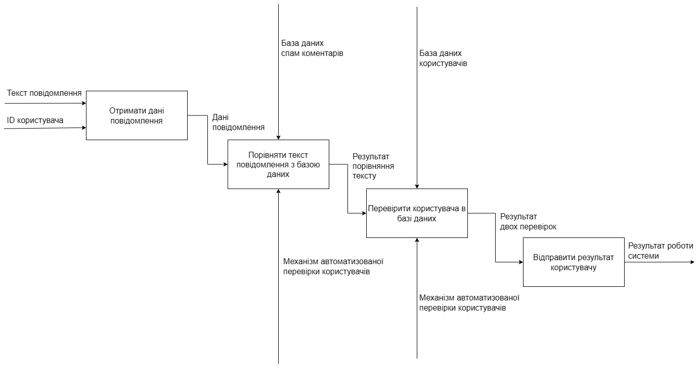
Рис. 2.7 Діаграма декомпозиції
Розроблено автором
Діаграма декомпозиції, що описує процес роботи антиспам-системи, є важливим інструментом для розуміння та організації її функціональності. У межах діаграми було виділено чотири основні активності, які забезпечують послідовність і ефективність роботи системи: "Отримати дані повідомлення", "Порівняти текст повідомлення з базою даних", "Перевірити користувача в базі даних" та "Відправити результат користувачу".
Перша активність, "Отримати дані повідомлення", має на меті збір інформації про текст коментаря та ID користувача, який залишив коментар. Ці дані є ключовими для подальшої обробки, оскільки вони слугують базою для наступних етапів перевірки. Результатом цієї активності є створення конкретного набору даних повідомлення, які використовуються як вхідна інформація для інших механізмів системи. Збирання даних здійснюється швидко та ефективно, забезпечуючи точність і повноту інформації для аналізу.
Наступна активність, "Порівняти текст повідомлення з базою даних", передбачає аналіз отриманих даних повідомлення з метою визначення відповідності тексту коментаря до існуючих шаблонів спам-коментарів. Цей процес підтримується механізмом автоматизованої перевірки, який використовує базу даних спам-коментарів як джерело для порівняння. Завдяки автоматизації цього етапу знижуються ризики людської помилки, а результат перевірки тексту надходить як вихідна інформація для наступної активності. Таким чином, система має можливість швидко і надійно виявляти ознаки небажаного контенту.
Активність "Перевірити користувача в базі даних" слугує доповненням до перевірки тексту. На цьому етапі система аналізує результат порівняння тексту та перевіряє інформацію про користувача в базі даних для визначення його статусу. Ця база даних містить записи про користувачів, які раніше мали підозрілу активність або були заблоковані через порушення правил платформи. Процес перевірки підтримується тим же механізмом автоматизованої перевірки, який забезпечує точність і оперативність аналізу. Результатом цього етапу є інтегрований результат двох перевірок, що надає повну інформацію про можливий ризик.
Остання активність, "Відправити результат користувачу", завершує процес перевірки, забезпечуючи зворотний зв’язок з користувачем. На цьому етапі система формує фінальний результат роботи, який включає висновки щодо відповідності тексту коментаря правилам платформи та статусу користувача. Результат роботи системи передається користувачу, забезпечуючи прозорість процесу і можливість реагування на потенційні проблеми.
Декомпозиція процесу, що відображена у діаграмі, не лише демонструє взаємодію між окремими елементами системи, але й забезпечує можливість подальшого вдосконалення механізмів роботи. Завдяки детальному опису кожної активності розробники можуть зосередитися на поліпшенні конкретних етапів, підвищуючи ефективність антиспам-системи загалом. У свою чергу, це сприяє створенню більш безпечного і комфортного середовища для користувачів платформи.
У підсумку, розроблена модель антиспам-системи на основі концепції "чорної скриньки" дозволяє спростити розуміння її роботи, акцентуючи увагу на взаємодії входів і виходів. Це забезпечує ефективну основу для створення системи, яка виконує складні задачі без необхідності заглиблення у технічну структуру. Визначення ключових компонентів, таких як бази даних та алгоритми, створює базис для подальшої оптимізації роботи системи.
Інтеграція принципів декомпозиції та використання контекстної діаграми IDEF0 забезпечує чіткість структури і полегшує управління процесами. Розробка активностей сприяє логічній організації роботи системи, створюючи гнучке рішення, здатне адаптуватися до викликів інформаційного простору. Це дає перспективи для створення безпечної антиспам-системи, яка підвищить якість взаємодії користувачів цифрових платформ.

Аналіз способів реалізації
Враховуючи мою сферу діяльності та отриману раніше інформацію, я визначили, що інтеграція антиспам-системи за допомогою хмарних технологій є більш перспективним методом, порівняно з розробкою спеціалізованого програмного забезпечення (ПЗ). Цей підхід поєднує в собі ефективність, гнучкість і простоту інтеграції, що робить його ідеальним для таких платформ, як соціальні мережі, форуми, відеохостинги та секції коментарів.
Хмарні технології дозволяють інтегрувати антиспам-функції безпосередньо у веб-інтерфейс платформи, що значно спрощує процес впровадження. На відміну від спеціалізованого ПЗ, яке потребує тривалого розроблення та налаштування, хмарні рішення легко налаштовуються, не потребуючи складних модифікацій основного коду платформи. Це дозволяє заощадити час і ресурси, спрямовані на створення антиспам-системи, при цьому зберігаючи її високу ефективність. Недолік хмарних технологій полягає в залежності від стабільного інтернет-з’єднання, що може призвести до збоїв у роботі в разі відсутності доступу до мережі. Також виникає потенційний ризик безпеки, пов’язаний із передачею даних на сторонні сервери.
Основна перевага хмарних технологій полягає в тому, що вони працюють у реальному часі. Перевірка вхідних даних здійснюється на момент їх введення або публікації, що дозволяє швидко виявляти та блокувати спам до його появи на платформі. У свою чергу, автономне ПЗ може мати затримки у виявленні спаму, оскільки часто вимагає попереднього сканування вмісту, що може створювати додаткове навантаження на сервери. Недоліком автономного ПЗ є потреба в періодичному оновленні програмного забезпечення для підтримання актуальності бази даних і алгоритмів, а також витрати на технічну підтримку.
Хмарні технології забезпечують комфортний користувацький досвід завдяки своїй невидимій роботі Це означає, що на відміну від рішень, які потребують додаткових перевірок, таких як CAPTCHA, хмарні системи непомітно для кінцевого користувача виконують свої функції, не знижуючи активність спільноти. Спеціалізоване ПЗ, хоча й може бути адаптоване під потреби конкретної платформи, не завжди гарантує такий рівень зручності та інтеграції. Разом із тим, автономне ПЗ потребує значних ресурсів сервера, що може вплинути на продуктивність платформи, особливо в умовах високого навантаження.
Ще однією перевагою хмарних технологій є їх сумісність з іншими технологіями, такими як модулі машинного навчання чи інструменти для аналізу контенту. Це дозволяє створити гнучке рішення, яке адаптується до нових загроз і підтримує широкі можливості, включаючи обробку природної мови, ранжування тексту та визначення поведінкових моделей. Спеціалізоване ПЗ, попри свою адаптивність, потребує більше ресурсів для внесення таких змін і може мати обмеження в інтеграції з новими технологіями. Окрім цього, розробка спеціалізованого ПЗ може виявитися дорожчою, що робить його менш доступним для платформ із обмеженим бюджетом.
Крім того, розробка автономного ПЗ зазвичай є більш витратною у коротко- та довгостроковій перспективі. Вона вимагає найму спеціалізованих розробників, а також регулярних оновлень і технічного обслуговування. Хмарні технології є більш економічним варіантом, оскільки потребують менше ресурсів для впровадження й підтримки, а також дають змогу легко масштабувати систему в залежності від зростання платформи.
З огляду на зазначені переваги і недоліки, використання хмарних технологій є оптимальним вибором для створення антиспам-системи. Вони дозволяють забезпечити надійний захист від спаму, не обтяжуючи користувачів та розробників складнощами інтеграції чи використання, що робить їх більш привабливими порівняно зі спеціалізованим програмним забезпеченням. Таке рішення сприятиме створенню безпечного та комфортного середовища для всіх учасників цифрової платформи.
Додатково до впровадження хмарних технологій важливо розглянути роботу API gateway, обробку запитів і використання HTTP протоколів як складові ефективної антиспам-системи. API gateway виступає центральною ланкою між клієнтською стороною і сервером, керуючи маршрутизацією запитів, авторизацією, масштабуванням і забезпеченням безпеки. В контексті антиспам-систем це забезпечує швидку і надійну обробку даних, що надходять, незалежно від кількості запитів від користувачів.
API gateway приймає HTTP-запити від клієнтів і маршрутизує їх до відповідних служб у хмарній інфраструктурі. Це особливо важливо для антиспам-систем, оскільки дозволяє розподіляти навантаження між кількома серверами, що працюють паралельно. Наприклад, запит на перевірку коментаря на наявність спаму може бути перенаправлений до конкретного сервера, який спеціалізується на аналізі контенту, мінімізуючи затримки в обробці.(Рис. 2.4)
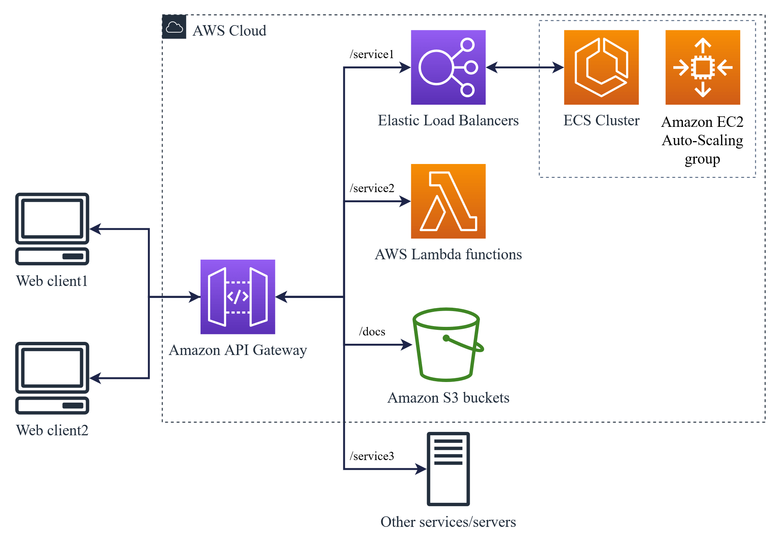
Рис. 2.8 Принцип роботи API Gateway на прикладі AmazonAWS[5]

HTTP протокол є основою комунікації між клієнтом і API gateway. За допомогою методів HTTP, таких як GET, POST, PUT і DELETE, можна ефективно передавати дані для обробки та отримувати результати. У випадку антиспам-систем клієнт може надсилати запити POST для перевірки нових коментарів, додаючи мета-інформацію для аналізу, наприклад IP-адресу, текст коментаря або часовий штамп.
API gateway також забезпечує автентифікацію та авторизацію запитів, що є ключовим для захисту від зловживань та несанкціонованого доступу. Для цього використовуються токени доступу або ключі API, які надаються лише авторизованим клієнтам. Це гарантує, що запити походять лише від довірених джерел і захищають систему від спроб спамерів обійти антиспам-фільтри.
Ще однією перевагою використання API gateway є можливість моніторингу та ведення логів усіх запитів і відповідей. Це дозволяє аналізувати продуктивність системи, виявляти вузькі місця в обробці запитів та забезпечувати своєчасне реагування на можливі проблеми. Логи також є важливим інструментом для відстеження спроб зловживань і адаптації системи до нових методів спам-атак. Таке поєднання технологій забезпечує оптимальну продуктивність і безпеку хмарної антиспам-системи, роблячи її ефективною та надійною для різних платформ.
Таким чином, у межах розробки моєї антиспам-системи також планується передбачити механізм регулярного оновлення бази даних і алгоритмів для оперативного реагування на нові методи спам-атак. Це дозволить зберігати високу ефективність і надійність системи навіть у динамічних умовах розвитку інформаційного середовища. Крім того, інтеграція функцій самонавчання забезпечить адаптивність і гнучкість у виявленні нестандартних загроз, що є ключовим для довготривалого успіху впровадження моєї антиспам-технології.

Вибір способу реалізації
Для реалізації моєї антиспам-системи було обрано хмарні технології як найбільш ефективний і гнучкий варіант. Серед популярних платформ були розглянуті Amazon AWS, Microsoft Azure та Google Cloud Platform, і в результаті надали перевагу Amazon AWS. Мій вибір базується на численних перевагах AWS, які найкраще відповідають моїм потребам і завданням, а також враховують порівняння з іншими платформами. Варто відзначити, що додатково присутній досвід роботи з AWS, який був отриманий під час опанування дисципліни "Хмарні технології". Це дало змогу детальніше зрозуміти переваги та можливості цієї платформи.
Amazon AWS(Рис. 2.5) виділяється своєю здатністю забезпечувати масштабованість. Це критично важливо для антиспам-системи, оскільки обсяг даних, що надходить, може змінюватися залежно від активності користувачів платформи. AWS дозволяє легко адаптуватися до таких змін, розширюючи або скорочуючи використання ресурсів без необхідності значних модифікацій. Це забезпечує стабільну роботу системи навіть під час пікових навантажень.
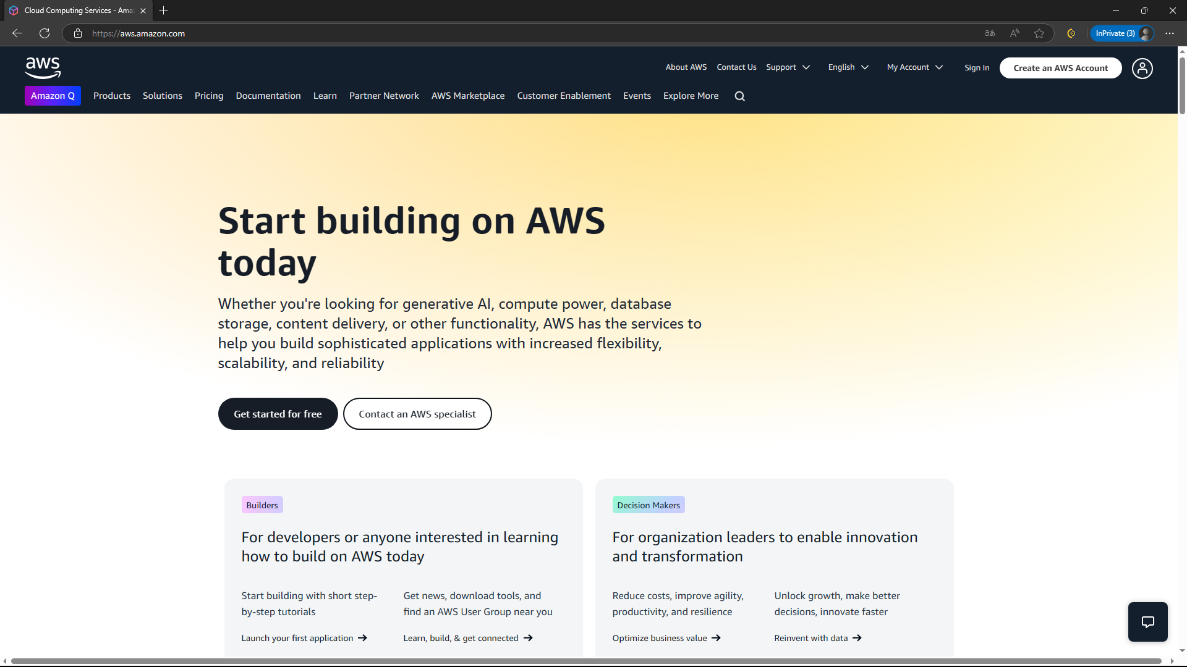
Рис. 2.9 Веб-сайт Amazon AWS
Microsoft Azure(Рис. 2.6) також розглядалася як можливий варіант. Вона пропонує широкий набір сервісів для обробки даних, хостингу та машинного навчання, а також інтеграцію з продуктами Microsoft, такими як Office 365 чи Active Directory. Це робить Azure ідеальним вибором для компаній, які вже використовують Microsoft-середовище. Однак для мого проєкту вона виявилася менш відповідною через вищу складність для початківців і більш високу вартість у порівнянні з AWS. До того ж Azure більше орієнтована на великі корпоративні проєкти.
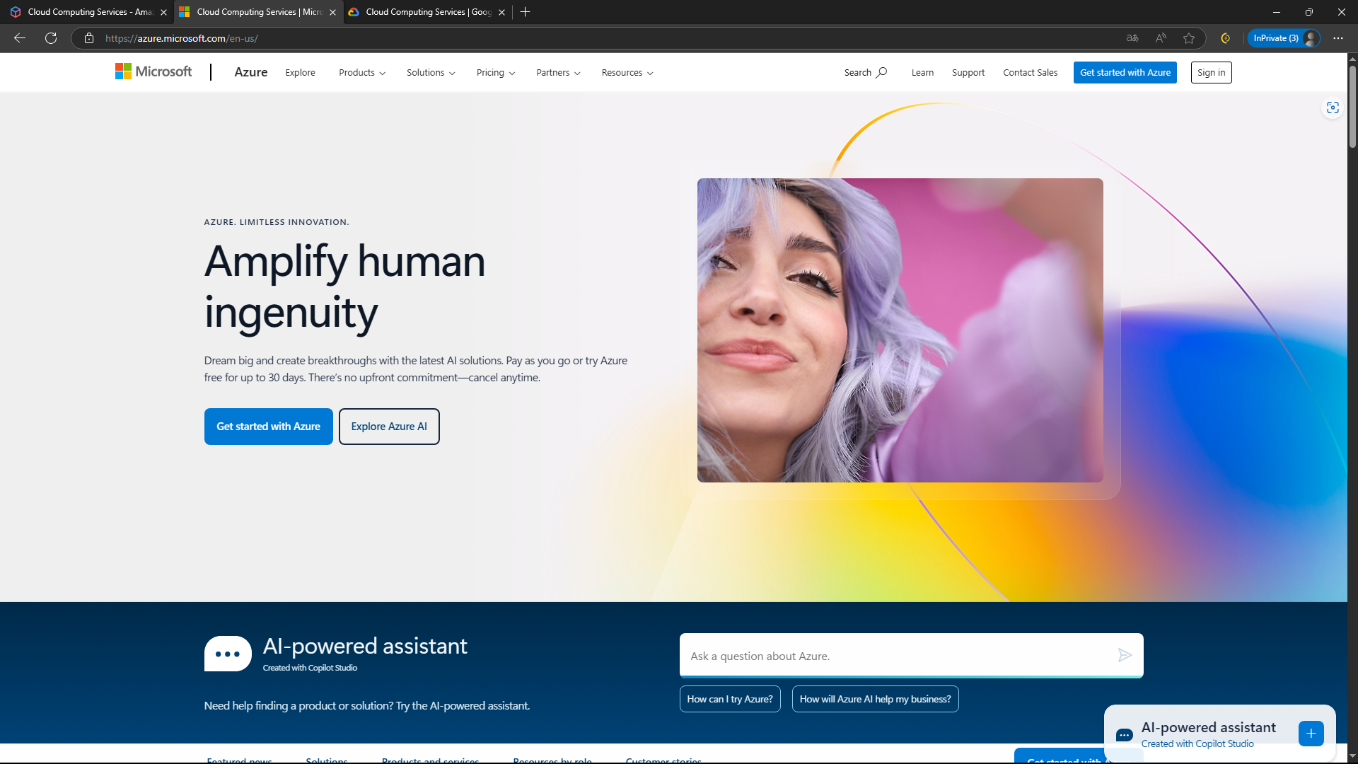
Рис. 2.10 Веб-сайт Microsoft Azure
Google Cloud Platform (GCP)(Рис. 2.7) також привертає увагу своїми перевагами. GCP відома високою швидкістю завантаження даних завдяки своїй глобальній інфраструктурі та підтримкою контейнеризації через Kubernetes. Крім того, GCP забезпечує інтеграцію з іншими сервісами Google, такими як Firebase та BigQuery, що надає значні можливості для аналізу даних. Однак платформа може бути складною для освоєння, особливо для тих, хто не має попереднього досвіду роботи з хмарними технологіями. Крім того, деякі сервіси GCP мають вищу ціну, що може стати обмеженням для бюджетного проєкту.
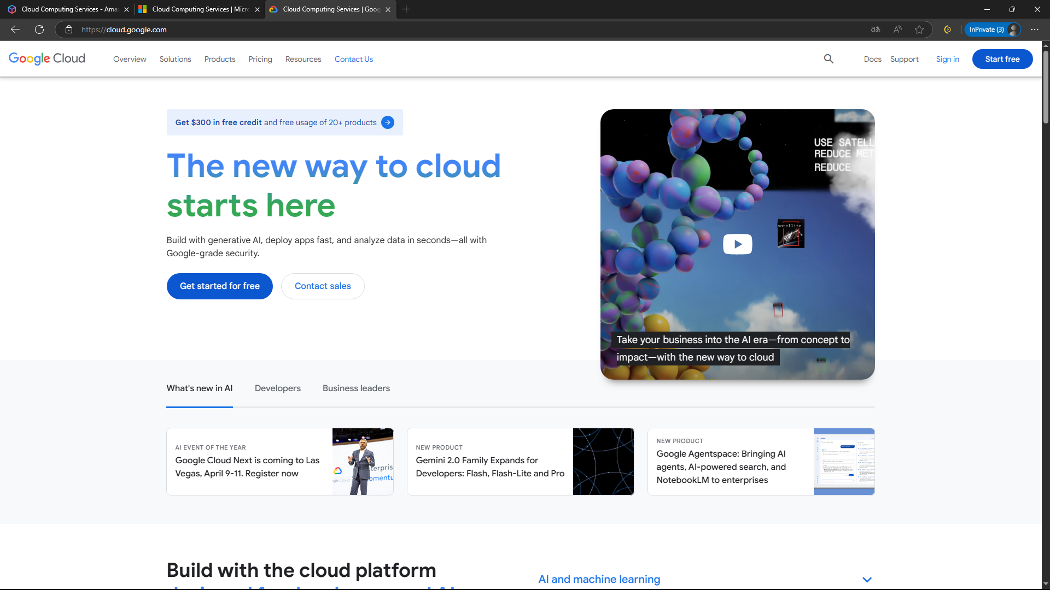
Рис. 2.11 Веб-сайт Google Cloud
Гнучкість AWS є ще однією важливою перевагою. Платформа підтримує широкий спектр технологій та легко інтегрується з різними платформами. Це дозволяє використовувати найкращі інструменти для обробки великих масивів даних, створення моделей машинного навчання та аналізу тексту. Наприклад, сервіси AWS Lambda та S3 забезпечують ефективну обробку та зберігання даних, що є критичним для моєї антиспам-системи.
З огляду на всі наведені аспекти, я обрав AWS як найкращу платформу для реалізації свого проєкту. Її масштабованість, гнучкість, безпека та глобальна інфраструктура надають можливість створити надійну та ефективну антиспам-систему. Мій досвід роботи з AWS під час навчання забезпечує додаткову впевненість у використанні її сервісів. Хоча Microsoft Azure та Google Cloud Platform мають свої унікальні переваги, AWS краще відповідає обраним потребам, пропонуючи більш універсальні можливості для реалізації завдань у сфері цифрової безпеки.
Тепер розглянемо основні компоненти AWS, які є ключовими для реалізації сучасних хмарних рішень, включаючи Amazon Simple Storage Service (Amazon S3).
«Amazon Simple Storage Service (Amazon S3) – це служба об'єктного зберігання, яка пропонує найкращу в галузі масштабованість, доступність даних, безпеку та продуктивність. Мільйони клієнтів усіх розмірів і галузей зберігають, керують, аналізують і захищають будь-який обсяг даних практично для будь-якого випадку використання, наприклад, для озер даних, хмарних додатків і мобільних додатків. Завдяки економічно ефективним класам зберігання та простим у використанні функціям керування ви можете оптимізувати витрати, упорядковувати та аналізувати дані, а також налаштовувати тонко налаштований контроль доступу відповідно до конкретних вимог бізнесу та відповідності. у праці [6]» (Рис. 2.8)
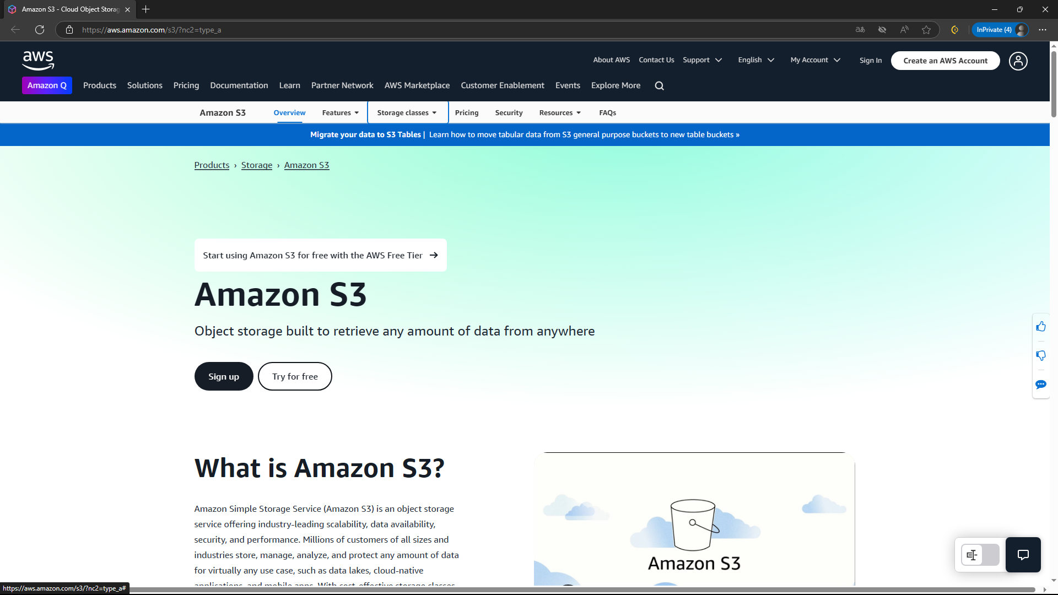
Рис. 2.12 Опис функціоналу Amazon S3
Окрім Amazon S3, важливим компонентом AWS є Amazon Lambda – сервіс безсерверних обчислень, що дозволяє виконувати код безпосередньо у відповідь на події. Lambda автоматично керує обчислювальними ресурсами, що робить його ідеальним для створення масштабованих і адаптивних рішень. Ви можете використовувати Lambda для автоматичного оброблення даних, взаємодії з іншими сервісами AWS або швидкого реагування на зміни у системі без необхідності постійного управління серверами.(Рис. 2.9)Рис. 2.13
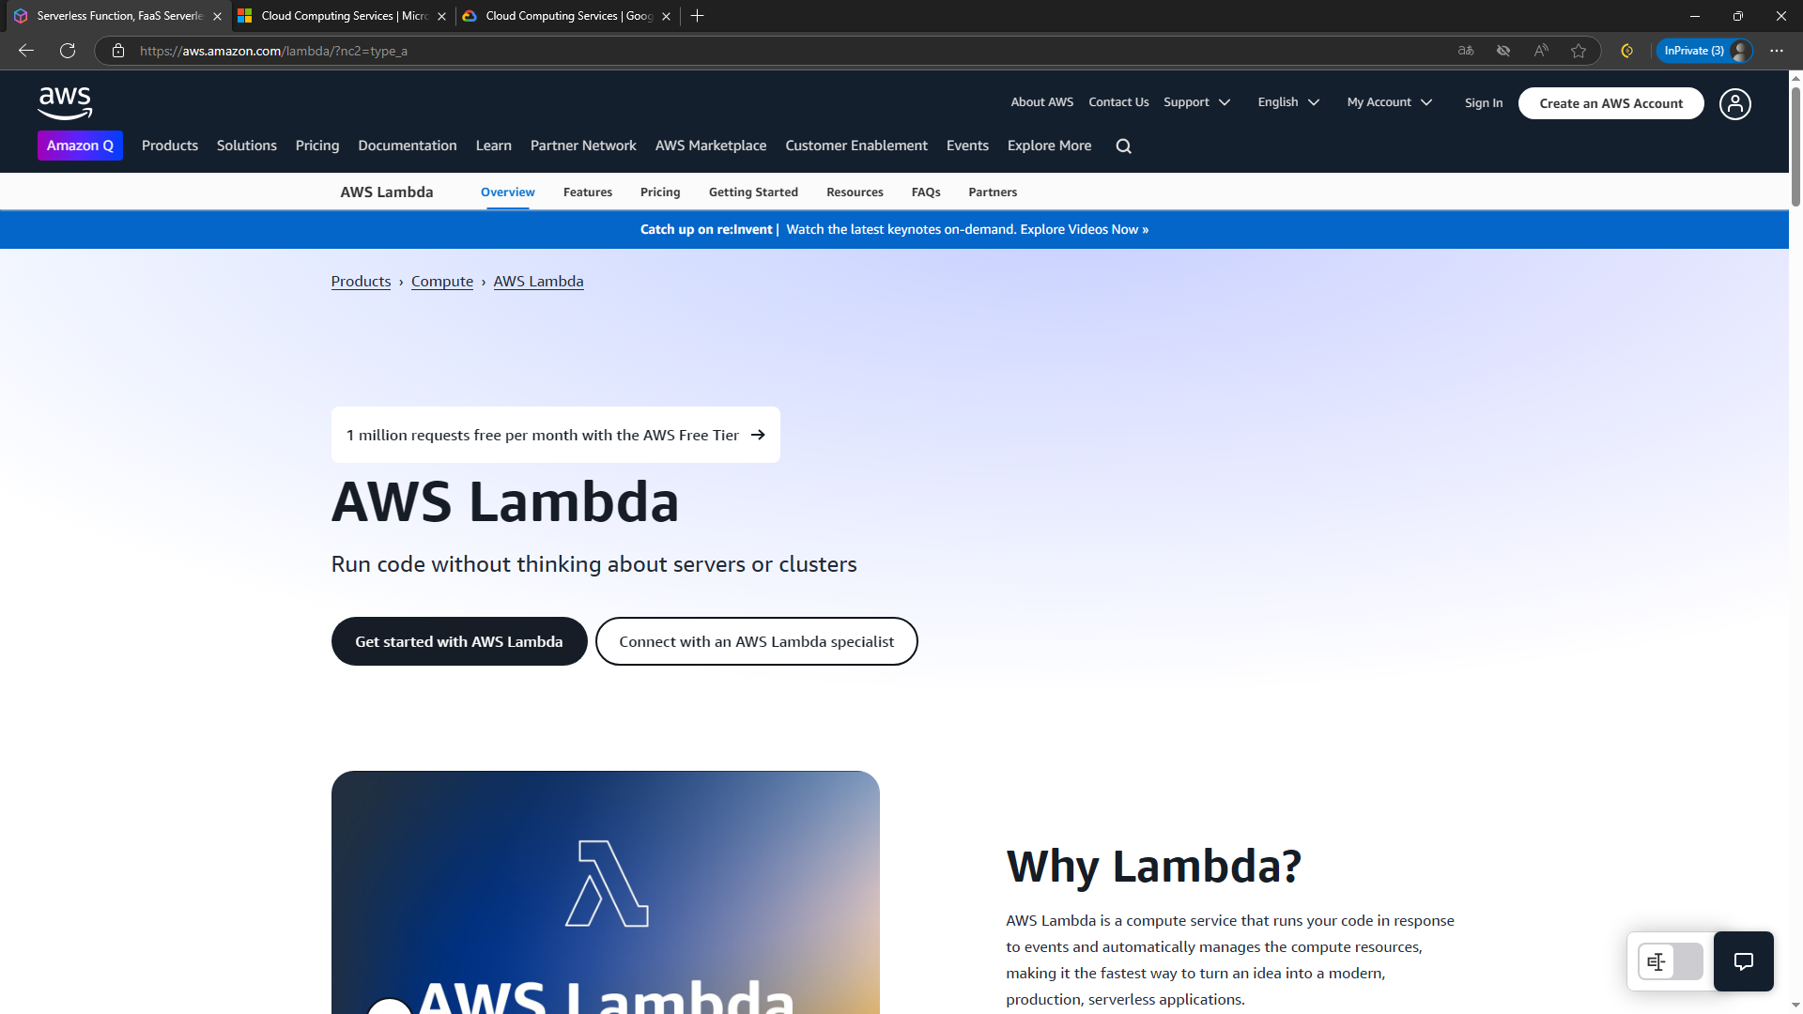
Рис. 2.13 Опис функціоналу AWS Lambda
Ще одним важливим компонентом є AWS API Gateway – сервіс, який дозволяє створювати, публікувати, підтримувати та захищати API. API Gateway дозволяє ефективно управляти запитами, які надходять від користувачів до серверів, та забезпечує легку інтеграцію з іншими сервісами AWS. Це робить API Gateway критично важливим для створення систем, які потребують швидкого обміну даними між компонентами.(Рис. 2.10)
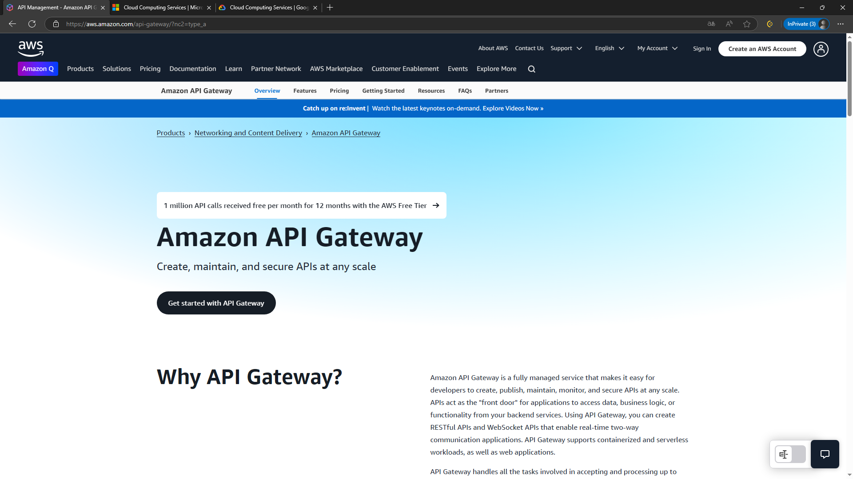
Рис. 2.14 Опис функціоналу Amazon API Gateway
Завдяки взаємодії між Amazon S3, Lambda та API Gateway створюється сильна основа для побудови високоефективної антиспам-системи. Ці компоненти забезпечують масштабованість, безпеку, продуктивність та простоту інтеграції, що дозволяє реалізувати складні рішення для виявлення та блокування спаму. Обираючи AWS, я отримую доступ до найкращих технологій у хмарній сфері, що допомагає створити надійне та потужне рішення для обраних завдань.
На завершення, використання AWS для реалізації антиспам-системи дозволяє створити потужне, гнучке та безпечне рішення, яке відповідає всім сучасним вимогам у сфері цифрової безпеки. Завдяки таким ключовим компонентам, як Amazon S3, Lambda та API Gateway, можна гарантувати ефективну обробку даних, захист від небажаного контенту та забезпечення комфортного користувацького досвіду. Мій досвід роботи з AWS на дисципліні "Хмарні технології" надає впевненість у виборі цієї платформи, забезпечуючи основу для довготривалого та успішного впровадження інноваційного рішення. AWS дозволяє створювати середовище, яке не лише ефективно протидіє спаму, але й сприяє продуктивній взаємодії користувачів у цифровому просторі.

Висновки до 2 розділу
У підсумку до розділу, інтеграція антиспам-системи за допомогою хмарних технологій є оптимальним вибором завдяки їх ефективності, гнучкості та простоті впровадження. Вони дозволяють обробляти дані в реальному часі, забезпечуючи швидке виявлення та блокування спаму без шкоди для зручності користувачів. Системи, побудовані на хмарних технологіях, є більш економічними, масштабованими та сумісними з іншими сучасними інструментами, що робить їх універсальними для платформ різного типу.
Використання таких компонентів, як API Gateway і HTTP протоколів, забезпечує надійну комунікацію між клієнтами та серверами, а також високий рівень безпеки завдяки автентифікації та авторизації запитів. Додатково, функціонал моніторингу та логування дозволяє оперативно виявляти проблеми і вдосконалювати систему. Завдяки цим особливостям хмарна антиспам-система є ефективним і надійним рішенням для сучасних платформ, таких як соціальні мережі, форуми та відеохостинги.
Стосовно вибору я дійшов до висновку, що AWS є найкращою платформою для реалізації антиспам-системи на основі хмарних технологій завдяки її масштабованості, гнучкості, високому рівню безпеки та глобальній інфраструктурі. Інтеграція таких компонентів, як Amazon S3, Lambda та API Gateway, забезпечує ефективне управління даними, швидку обробку запитів та комфортний користувацький досвід. Мій досвід роботи з AWS, отриманий під час навчання на дисципліні “Хмарні технології”, додатково гарантує успішне впровадження цього рішення. AWS дозволяє створити надійну платформу для боротьби зі спамом і забезпечує основу для майбутнього розвитку системи.

Розділ ІІІ
Реалізація системи

В рамках обраної теми та способу реалізації я створив веб-сайт на HTML, який слугує інтерфейсом для взаємодії з інформаційною системою. Сайт містить зручні поля для введення ID користувача та тексту коментаря, що дозволяє перевіряти, як система обробляє інформацію. Додана кнопка для надсилання коментаря дозволяє в реальному часі перевіряти алгоритми аналізу та взаємодії із сервером. Це допомагає підтвердити коректність обробки даних і відображення результатів роботи системи.
Крім того, веб-сайт включає функції для створення нових користувачів і видалення наявних записів у базі даних. Це забезпечує тестування CRUD-операцій (створення, читання, оновлення, видалення) і дозволяє оцінити стійкість системи до різних сценаріїв роботи. Такий підхід дає можливість унаочнити взаємодію між клієнтською частиною, сервером і базою даних, а також виявити можливі недоліки в процесі обробки даних чи взаємодії компонентів. Сайт є важливим елементом перевірки роботоздатності системи та основою для її подальшого вдосконалення.(Рис. 3.1)
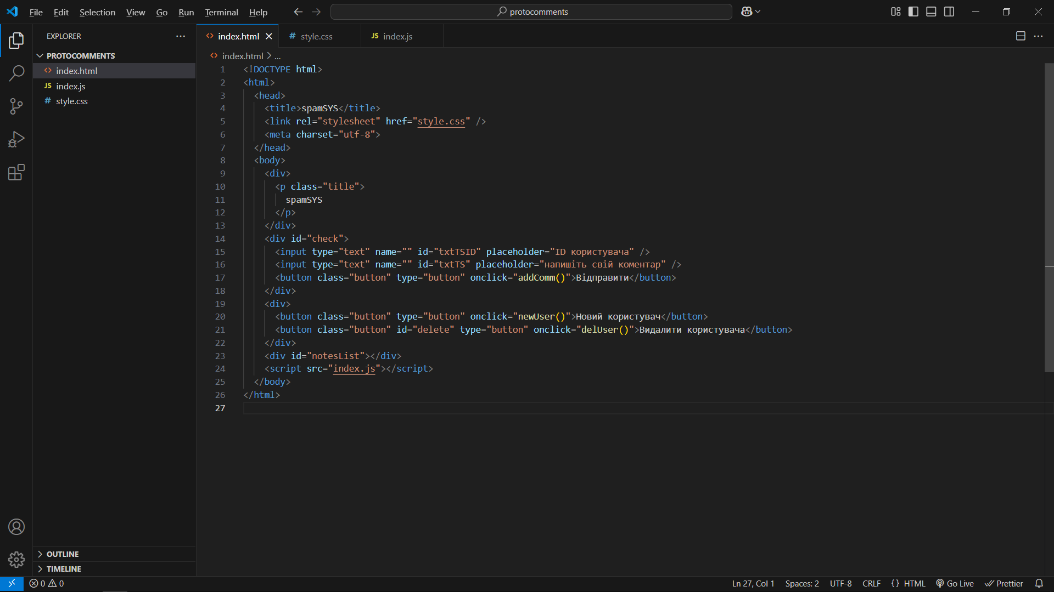
Рис. 3.15 Код основного файлу html
HTML на веб-сайті доповнено стилями CSS для створення сучасного та привабливого дизайну, що робить взаємодію з користувачем більш комфортною. Я використовую стилі за допомогою селекторів id, класів та атрибутів для точного контролю над зовнішнім виглядом кожного елемента. Наприклад, для полів введення створено індивідуальний стиль, який забезпечує зручність використання, включаючи форматування рамок, кольору тексту та фону, а також інтерактивні ефекти при фокусі. Аналогічно, для кнопок реалізовано окремий стиль із динамічними властивостями, такими як зміна кольору при наведенні або натисканні. CSS є невід’ємною частиною допомагає надати веб-сайту більш професійний вигляд і підвищує загальне сприйняття системи як інноваційного рішення для протидії інформаційним атакам.(Рис. 3.2)
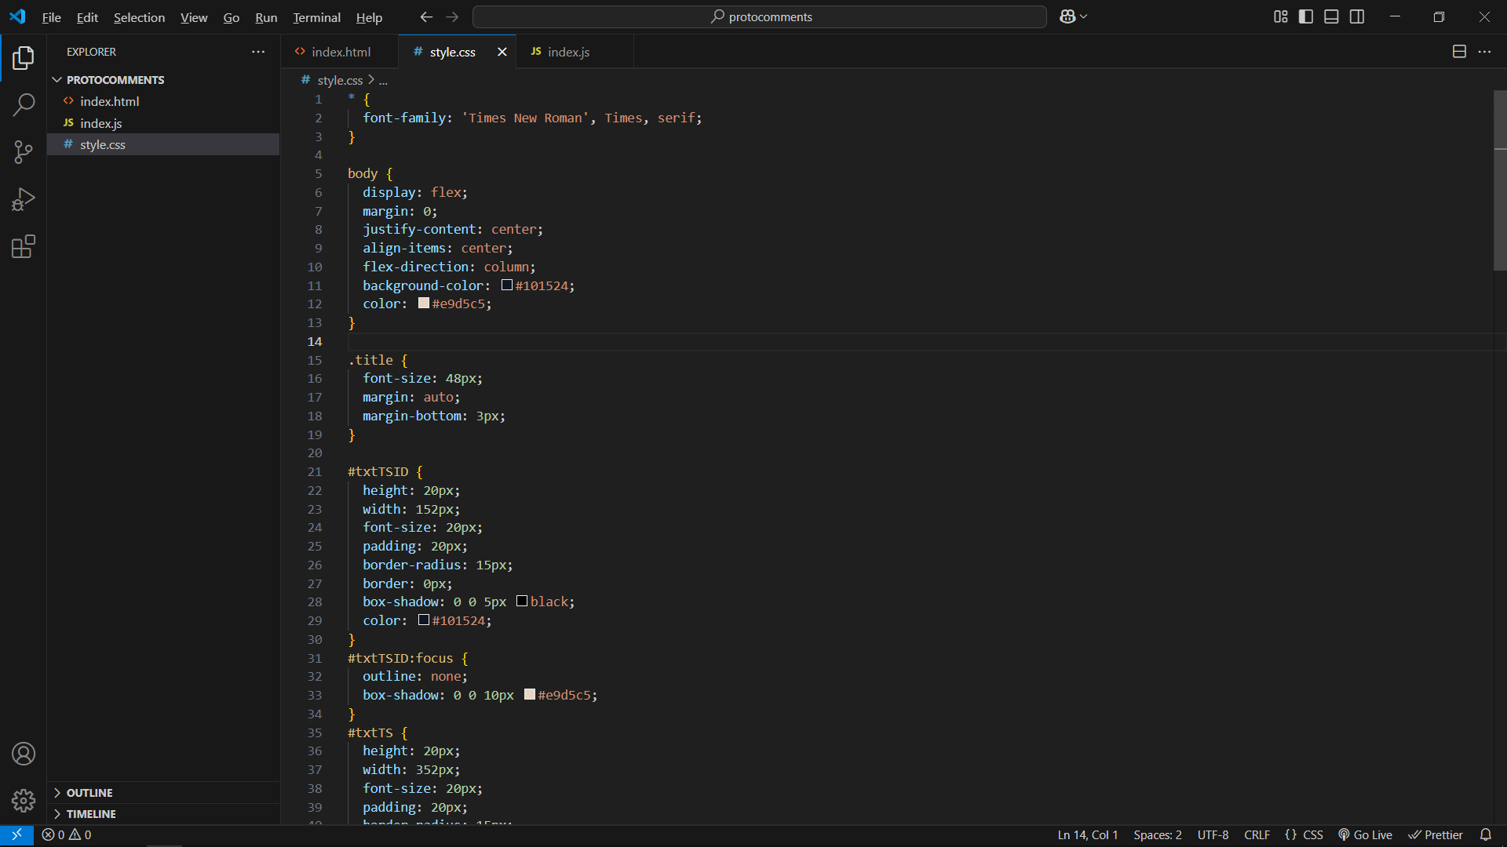
Рис. 3.16 Код прив’язаного файлу з стилями
Для реалізації головного функціоналу веб-сайту інтегрували JavaScript-скрипти, які забезпечують взаємодію з двома API: одне відповідає за операції з користувачами(Додаток А), а друге – за обробку коментарів(Додаток Б). У цих скриптах використовуються різноманітні типи запитів, включаючи GET для отримання даних, POST для створення нових записів, PUT для оновлення існуючих даних і DELETE для їх видалення. Такий підхід дозволяє забезпечити повний цикл CRUD-операцій для тестування роботи системи та її ефективності. Запити виконуються асинхронно, що дозволяє веб-сайту працювати швидко і реагувати в реальному часі на дії користувачів. Завдяки інтеграції API з JavaScript, було створено динамічну взаємодію між клієнтською частиною і сервером, що є ключовим для оцінки та вдосконалення системи. Це дозволяє легко масштабувати функціонал сайту в майбутньому.(Рис. 3.3)
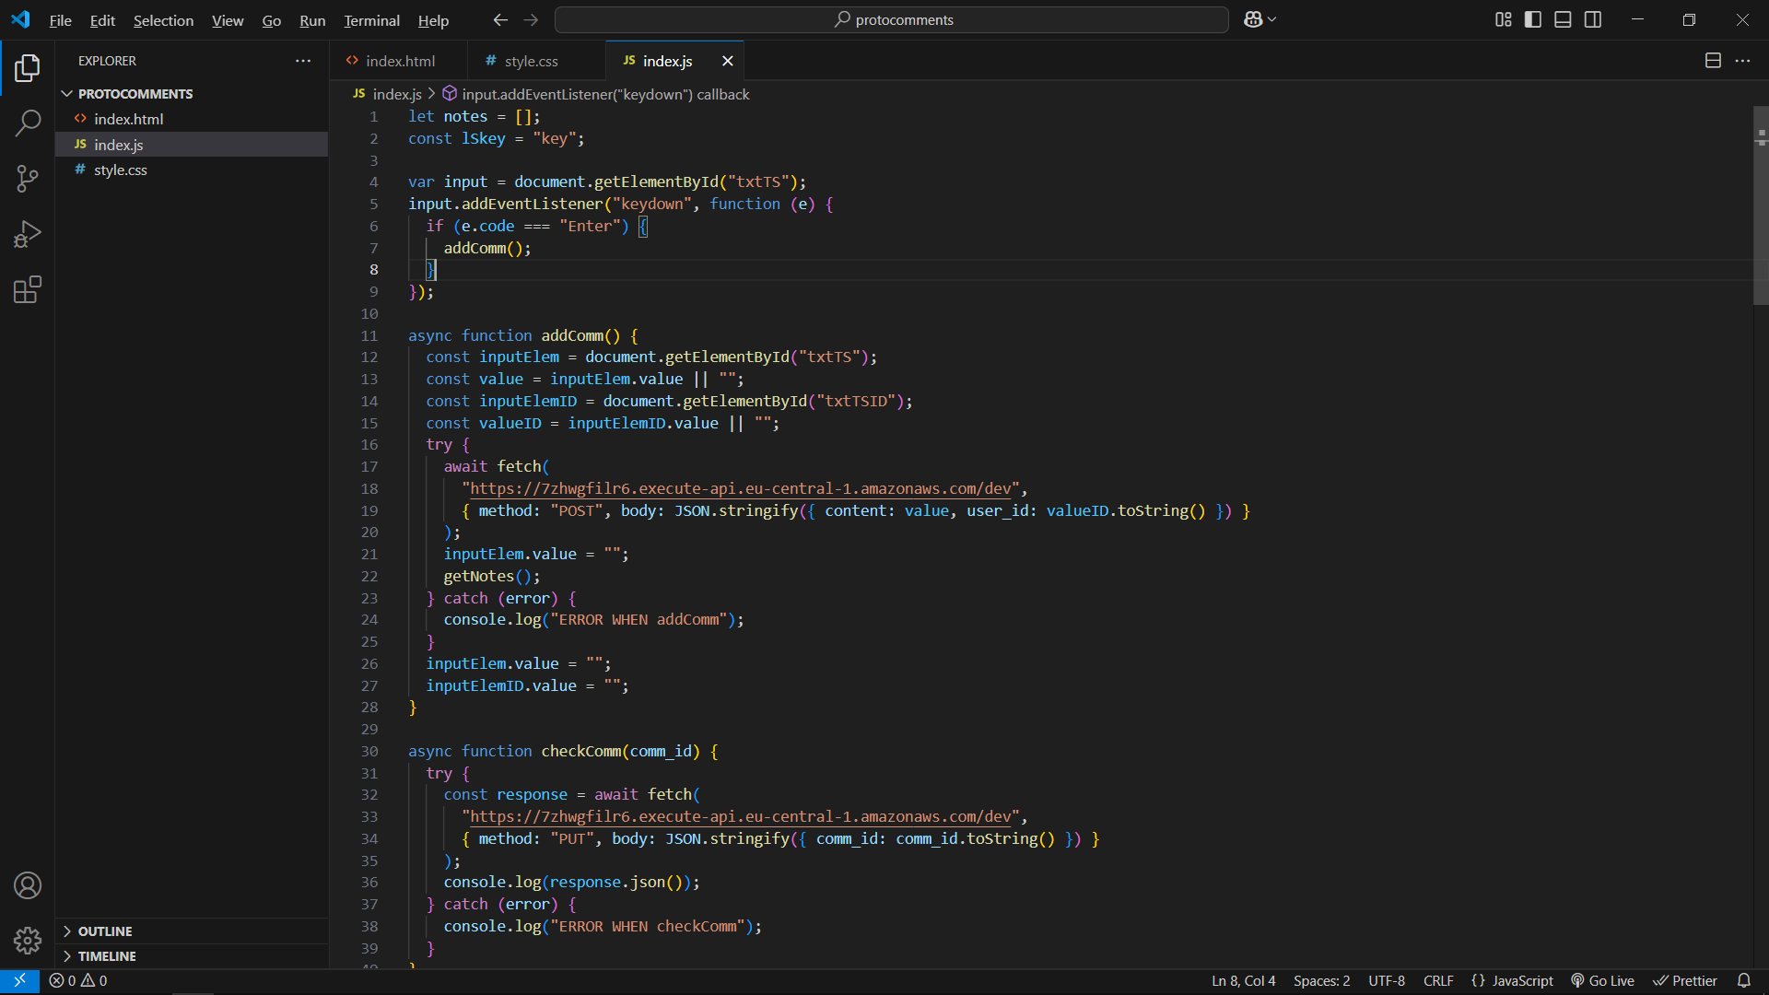
Рис. 3.17 Код файлу з JS скриптами
Для розміщення веб-сайту було завантажено файли до S3 bucket на платформі Amazon AWS, що дозволяє ефективно зберігати та обробляти статичний контент. Були налаштовані права доступу до бакета, забезпечивши публічний доступ до веб-сайту, щоб користувачі могли легко взаємодіяти з інтерфейсом(Додаток ВДодаток Б). Крім того, було обрано статичну IP-адресу для стабільного зв'язку і спрощення доступу до веб-сайту незалежно від змін у DNS. Це рішення не лише забезпечує гнучкість у керуванні контентом і безпеку доступу, але й створює міцну основу для масштабування проєкту в майбутньому. Завдяки використанню S3 bucket веб-сайт отримав високу надійність і доступність, що є важливим для демонстрації роботи системи.(Рис. 3.4)
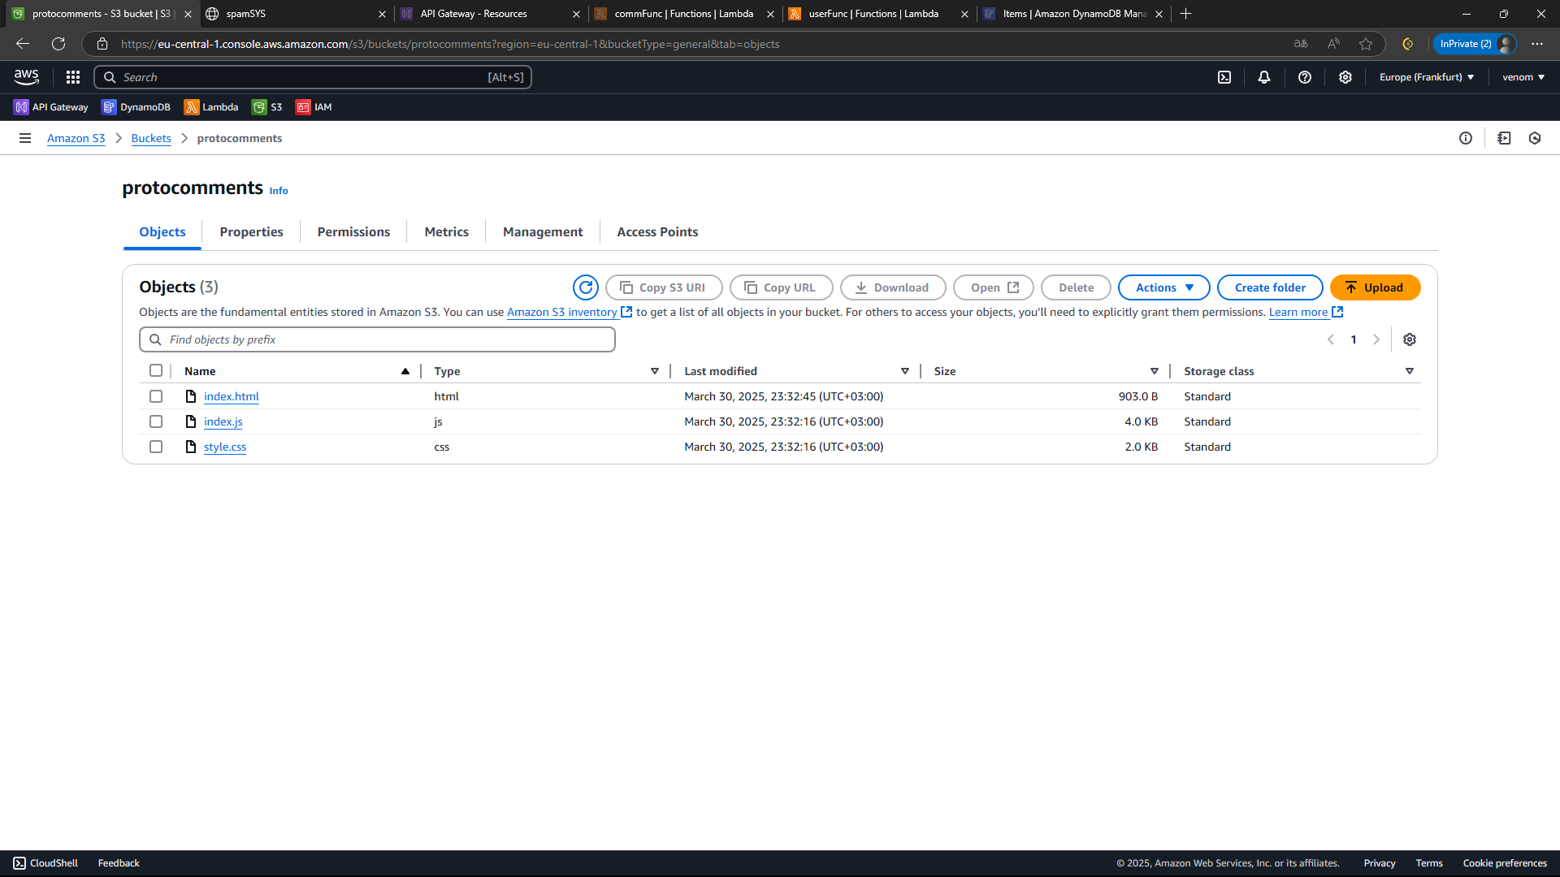
Рис. 3.18 Завантажені файли сайту на S3 Bucket
Для демонстрації роботи веб-сайту, вже розміщеного на Amazon S3, буде представлено скріншот, який ілюструє остаточний вигляд і функціональність інтерфейсу. На скріншоті відобразяться всі інтерактивні елементи, включаючи поля введення ID користувача та коментаря, кнопки для створення, видалення користувачів, а також надсилання коментарів. Це дозволить побачити, як стилі CSS гармонійно інтегровані в загальний дизайн, а JavaScript забезпечує функціональність. Цей скріншот стане візуальним підтвердженням успішної інтеграції всіх компонентів системи, зокрема взаємодії клієнтської та серверної частин. Він також продемонструє, як система виглядає та працює в реальних умовах.(Рис. 3.5)
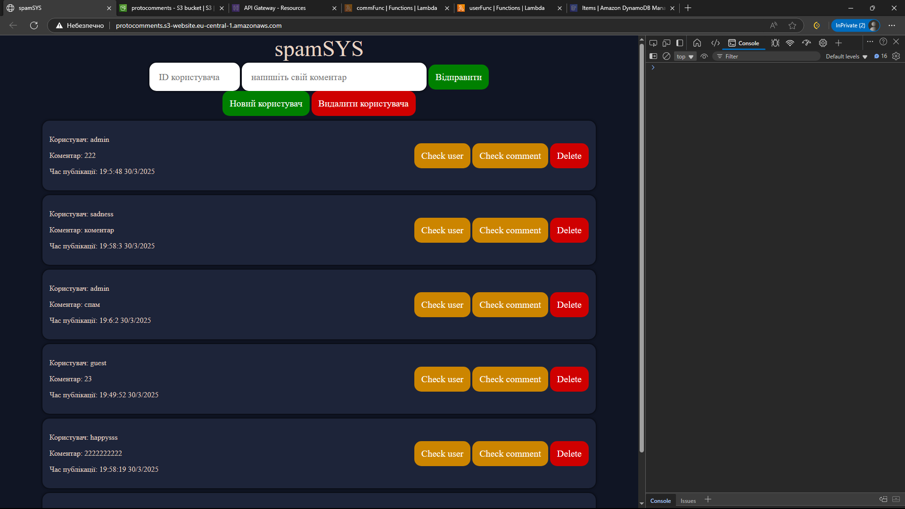
Рис. 3.19 Зовнішнє оформлення веб-сайту для перевірки роботи системи
При відправленні коментаря система отримує його, переводить всі літери в малі і виконує автоматичну перевірку на наявність запису у базі даних, яка містить спам. Якщо коментар ідентифікований як спам, він буде заблокований. При натисканні на клавіші “Check comment” та “Check user”, проводиться перевірка коментаря, в разі поганого результату в консоль виводиться повідомлення, що це spam. Якщо коментар пройшов перевірку, то в консолі виведе not_spam. Той самий результат стосується і перевірки користувача.(Рис. 3.6)
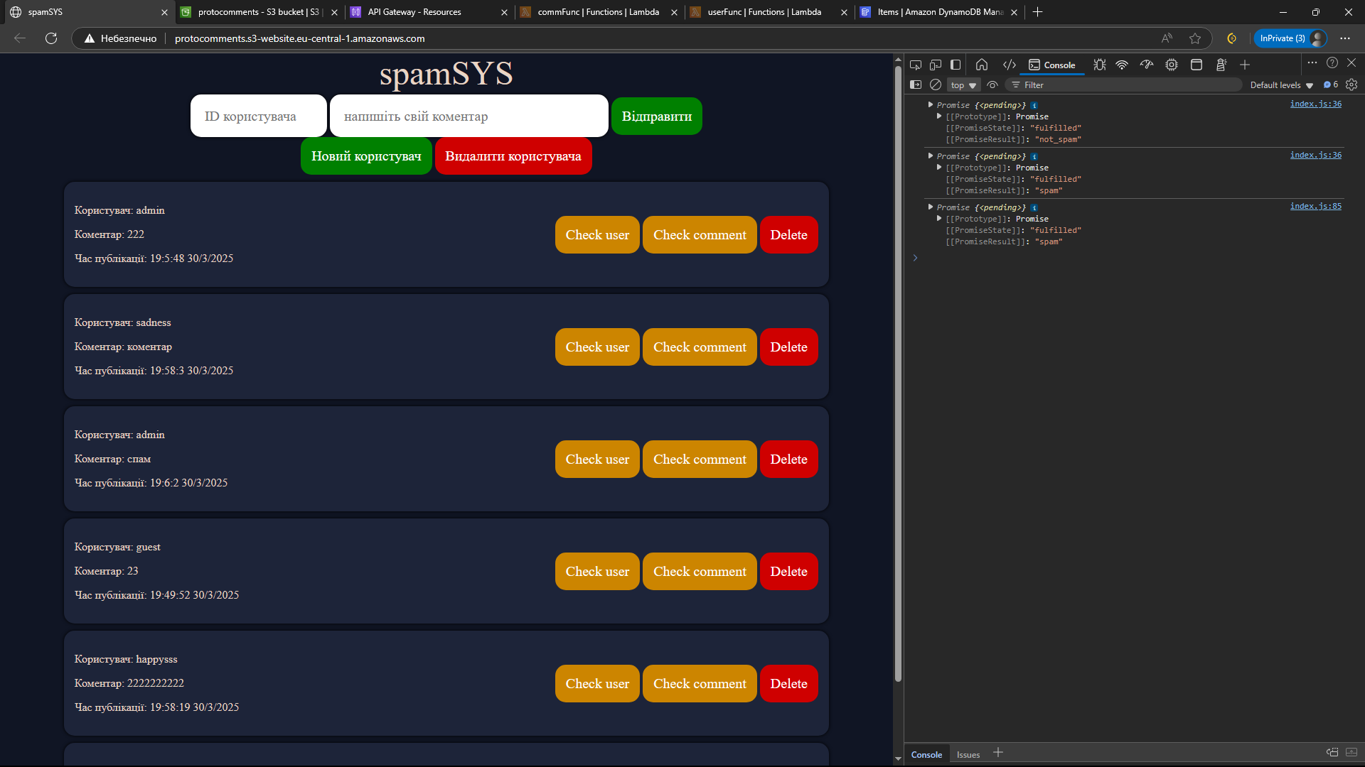
Рис. 3.20 Результат перевірки в консолі стосовно існуючих коментарів
Далі буде детально розглянута робота системи, починаючи з API Gateway, який відіграє центральну роль у забезпеченні злагодженої взаємодії між клієнтською та серверною частинами. У межах цього компонента були реалізувані всі основні методи HTTP-запитів, включаючи GET, POST, PUT та DELETE, кожен з яких окремо відповідає за обробку запитів для користувачів і коментарів. Наприклад, метод GET використовується для отримання інформації з бази даних, POST — для створення нових записів, PUT — для оновлення існуючих даних, а DELETE — для видалення. Завдяки цьому API Gateway забезпечує можливість виконувати повний набір CRUD-операцій, що є критично важливим для тестування роботи системи в різних сценаріях.
У подальшому API Gateway інтегрується з Lambda-функціями, які відповідають за виконання всієї логіки системи. Це дозволяє оптимізувати роботу, розділяючи обробку запитів на кілька взаємопов’язаних рівнів. Така архітектура забезпечує масштабованість і гнучкість, оскільки нові функції можуть бути легко додані без порушення існуючої структури.(Рис. 3.7)
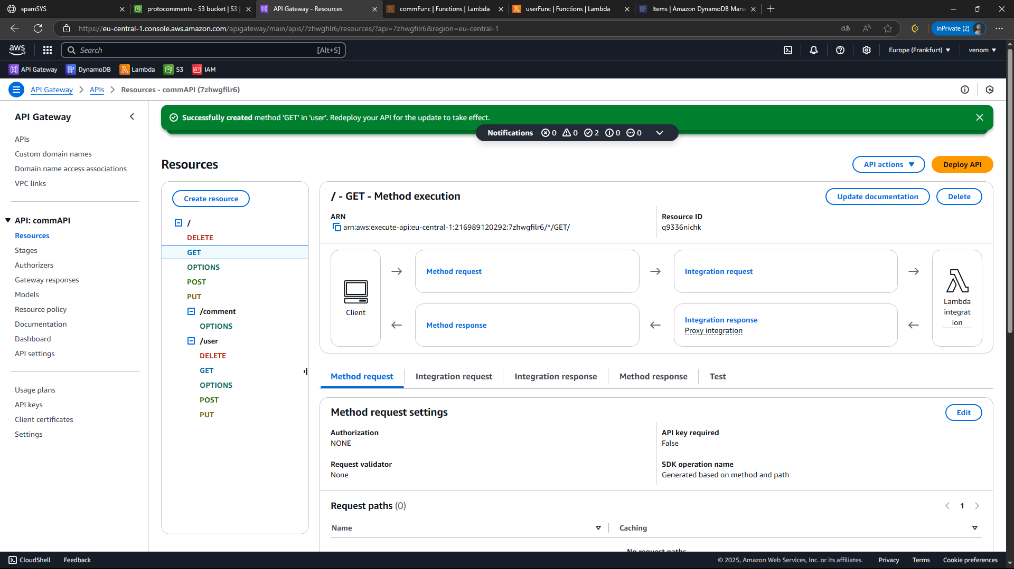
Рис. 3.21 Методи звернення до створеного API
В розробленій системі основними обробниками запитів є дві Lambda-функції, кожна з яких має чітко визначену роль відповідно до роботи з API. Одна функція відповідає за операції з коментарями, включаючи їх створення, оновлення, видалення та перевірку на спам у базі даних. Ця функція інтегрується із API Gateway, приймаючи HTTP-запити різних типів (GET, POST, PUT, DELETE) та виконує відповідну логіку. Вона також забезпечує високу точність перевірки та оперативність обробки запитів, що є критично важливим для безперебійної роботи системи.(Рис. 3.8)
Друга Lambda-функція призначена для роботи з даними користувачів. Вона реалізує базові CRUD-операції, що дозволяють створювати нових користувачів, оновлювати інформацію про них, видаляти записи та отримувати дані за унікальним ідентифікатором. Використання Node.js версії 22.x для написання функцій забезпечує сучасні можливості та підвищену продуктивність, зокрема підтримку новітніх стандартів мови програмування. Завдяки чіткій структурі та розподіленню функціональних обов’язків між двома функціями система отримує високу масштабованість, що дозволяє додавати нові функції або адаптувати її до змін у логіці без значних зусиль.(Рис. 3.9)
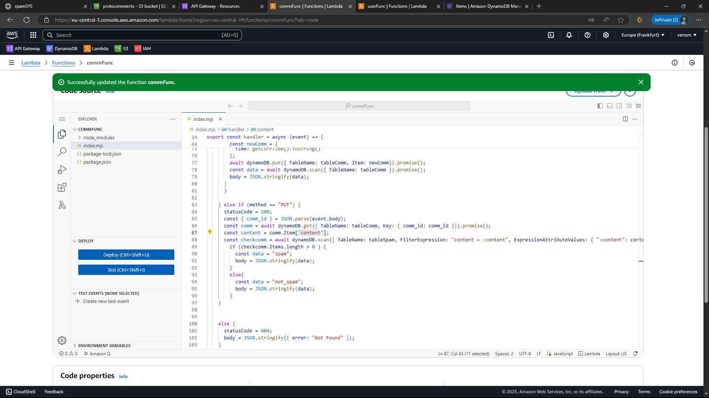
Рис. 3.22 Lambda функція з основним функціоналом стосовно коментарів
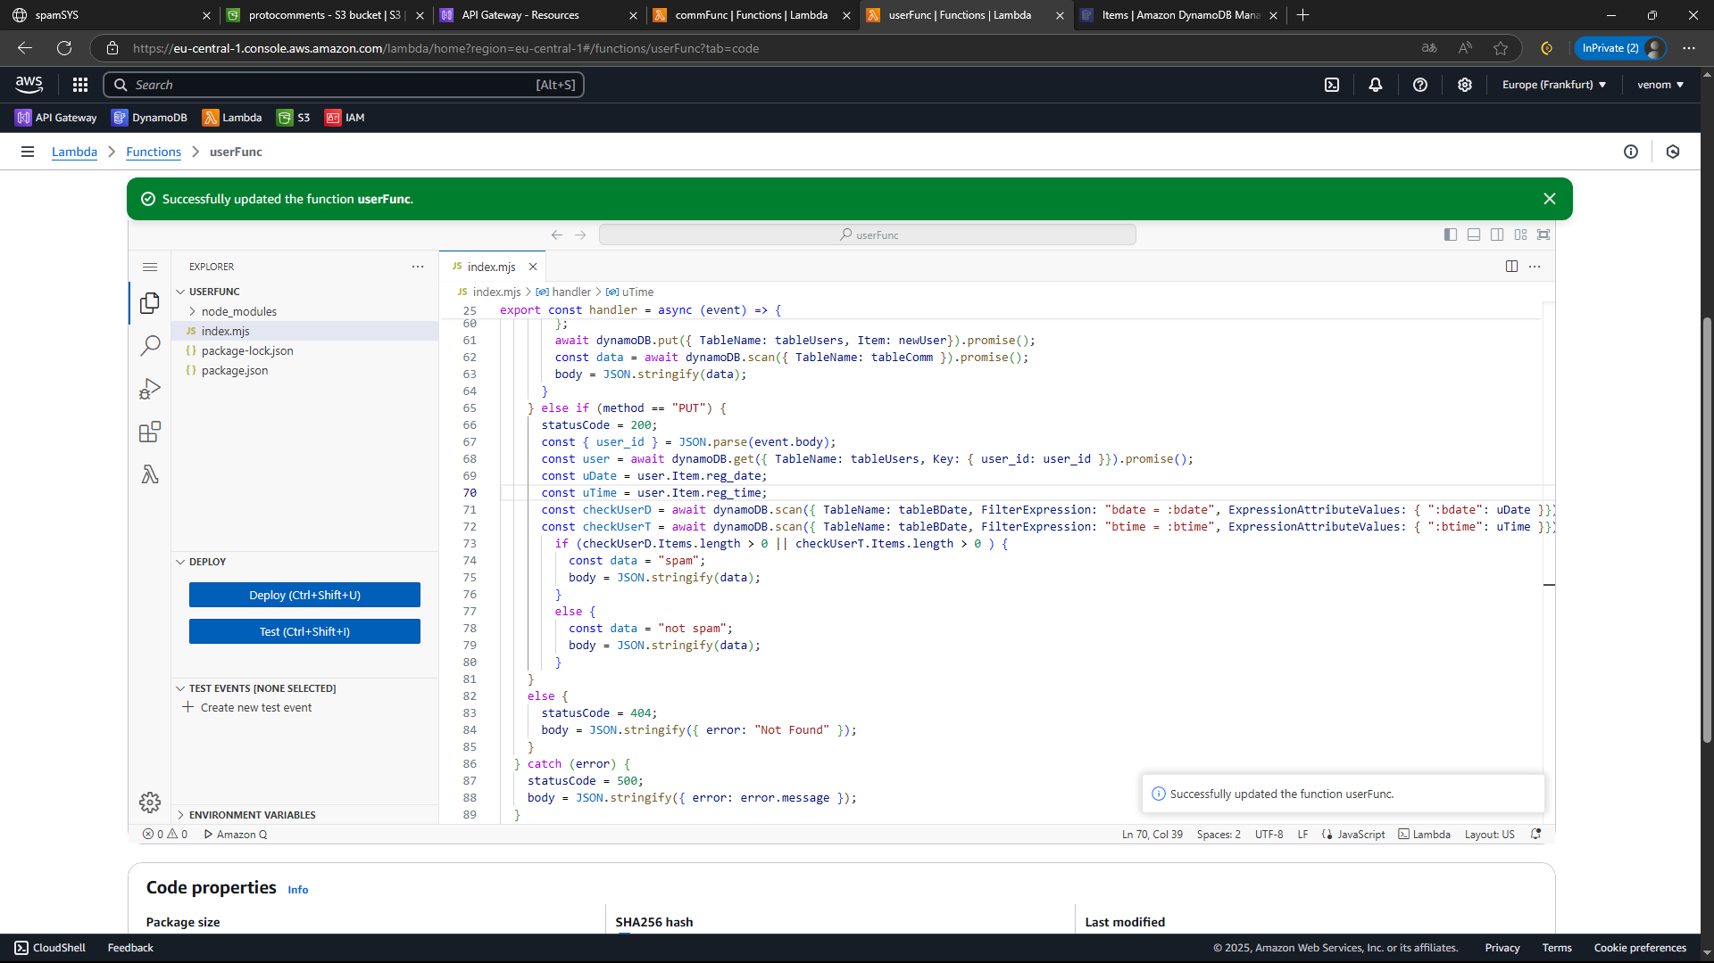
Рис. 3.23 Lambda функція з функціоналом стосовно користувачів
DynamoDB у системі виступає основним компонентом для зберігання даних, забезпечуючи швидкий і надійний доступ до інформації. Було створено чотири бази даних, кожна з яких виконує специфічну роль. Основною базою є comments, яка зберігає інформацію про коментарі, включаючи такі атрибути: comm_id (унікальний ідентифікатор коментаря), content (текст коментаря), date (дата публікації), name (ім'я автора), time (час публікації), user_id (ідентифікатор користувача, який залишив коментар). Усі ці поля мають тип string, що забезпечує уніфіковане зберігання даних. База comments є ключовою для обробки та аналізу коментарів системою.(Рис. 3.10)
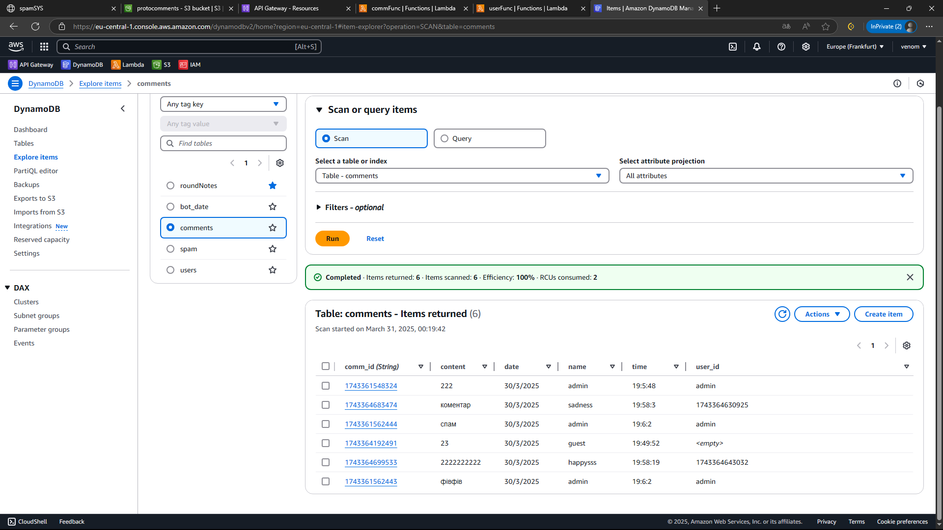
Рис. 3.24 База даних з коментарями
Другою за важливістю базою є users, яка використовується для зберігання даних про користувачів. Вона містить такі атрибути: user_id (унікальний ідентифікатор користувача), name (ім'я користувача), reg_date (дата реєстрації), reg_time (час реєстрації). Усі атрибути також мають тип string. Ця база дозволяє відстежувати користувачів, які взаємодіють із системою, а також зберігати їхній профіль для подальшого аналізу або персоналізації функцій системи.(Рис. 3.11)
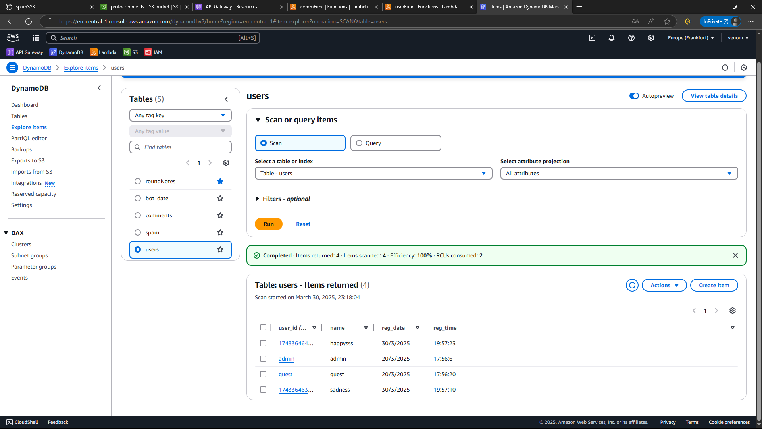
Рис. 3.25 База даних з користувачами
База spam була створена для зберігання спам-коментарів. Вона містить два атрибути: spam_id (унікальний ідентифікатор спам-запису) і content (текст спам-повідомлення). Усі дані мають тип string. Ця база відіграє важливу роль у перевірці коментарів на наявність небажаного контенту, забезпечуючи ефективний фільтр спаму перед тим, як коментар потрапить до основної бази comments.(Рис. 3.12)
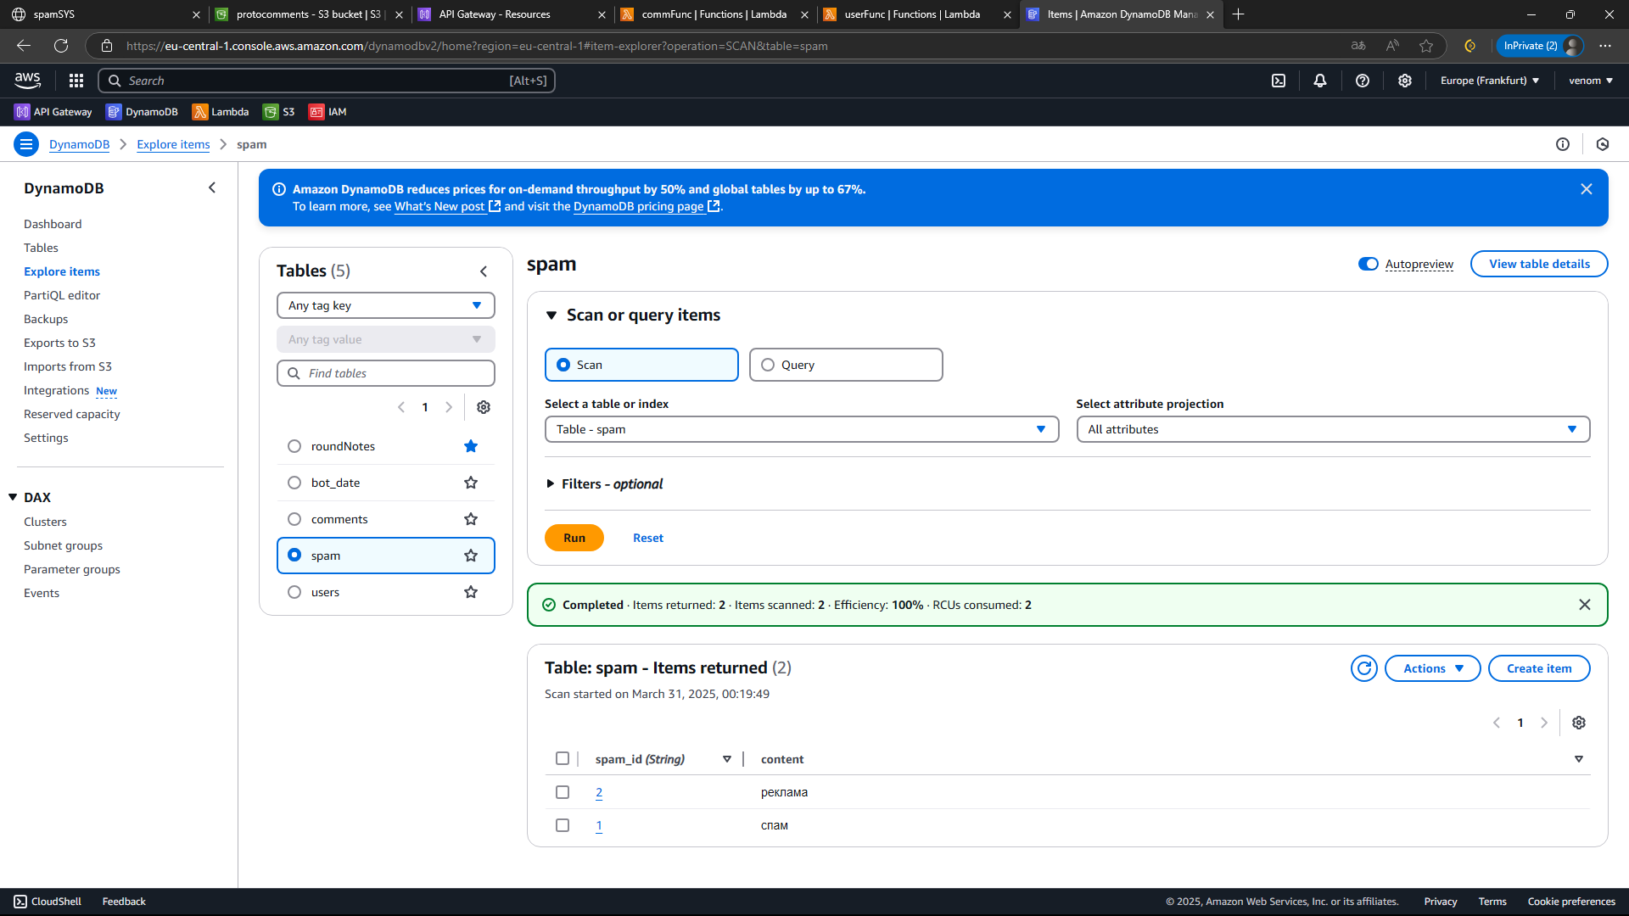
Рис. 3.26 База даних з спам словами
Остання база, bot_data, використовується для зберігання інформації про створення ботів. Вона включає такі атрибути: date_id (ідентифікатор дати), bdate (дата створення бота) і btime (час створення). Як і в інших базах, усі атрибути мають тип string. Ця база дозволяє відстежувати технічну інформацію, пов’язану із системою, і забезпечує прозорість у роботі ботів. Разом ці чотири бази утворюють цілісну інфраструктуру для обробки даних, що дозволяє системі функціонувати ефективно та безперебійно.(Рис. 3.13)
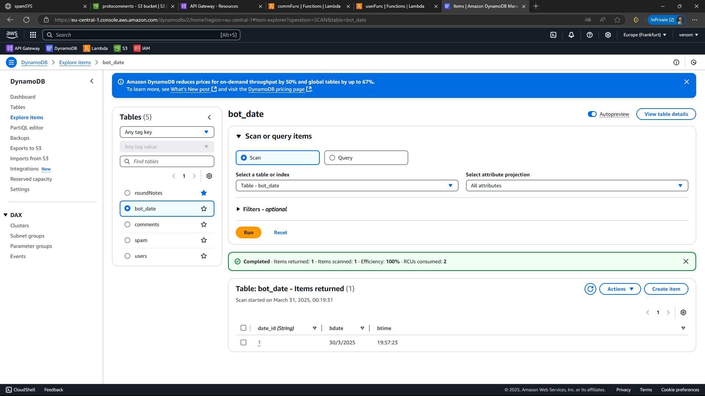
Рис. 3.27 База даних з датами реєстрації ботів

Висновки до 3 розділу
Було реалізувано інформаційну систему, що включає веб-сайт як основний інтерфейс для взаємодії з користувачами. Веб-сайт побудований на HTML і доповнений стилями CSS, що забезпечує зручність та сучасний дизайн. Інтеграція JavaScript дозволила реалізувати функції для введення коментарів, створення та видалення користувачів, а також перевірки даних у реальному часі. Завдяки цьому інтерфейс є інтуїтивно зрозумілим і ефективним.
Реалізовано API Gateway як ключовий компонент для маршрутизації запитів і забезпечення безперебійної роботи системи. За допомогою API Gateway налаштовано повний набір CRUD-операцій для обробки даних користувачів і коментарів. Цей елемент також інтегрується з Lambda-функціями, які виконують бізнес-логіку, підвищуючи продуктивність і масштабованість системи.
Також реалізовано невід’ємний компонент для Gateway, Lambda-функції для роботи з користувачами та коментарями, використовуючи мову програмування Node.js.. Ці функції обробляють запити різного типу, включаючи GET, POST, PUT і DELETE, що забезпечує високу точність та оперативність роботи. Така архітектура дозволяє адаптувати систему до зміни вимог або додавання нових функцій без суттєвих переробок.
Звісно ж реалізовано базу даних на основі DynamoDB із чотирма окремими базами: comments, users, spam і bot_data. Кожна база виконує свою роль у зберіганні та обробці даних, що забезпечує логічну структуру та гнучкість системи. Такий підхід дозволяє системі бути стабільною, надійною та готовою до вирішення реальних завдань у світі інформаційних загроз.

Висновки

В межах дипломної роботи я зосередився на аналізі стану сучасного захисту від масових інформаційних атак, зокрема в соціальних мережах, форумах і секціях коментарів. Було досліджено, як різні платформи протидіють таким загрозам, і визначили, що основними проблемами залишаються низька точність виявлення спаму та відсутність адаптивності систем до нових видів атак. Це стало основою для визначення ключових викликів, які необхідно було врахувати при розробці інформаційної системи протидії спаму.
Для пошуку ефективних рішень був проведений аналіз існуючих програмних інструментів, спрямованих на протидію спам-атакам. Було виявлено, що більшість із них мають суттєві обмеження: від високих витрат на інтеграцію до низької продуктивності під час обробки великих обсягів даних. Це підштовхнуло мене до формулювання власних вимог до системи, яка має забезпечити ефективний захист, високу швидкість обробки запитів і адаптивність до різних платформ.
Для початку було розроблено концепцію системи, яка базується на сучасних методах автоматизації виявлення та нейтралізації спам-атак, використовуючи штучний інтелект і хмарні технології. Система включає в собі аналіз текстового контенту до баз даних. Завдяки інтеграції автоматизованих рішень система здатна працювати в реальному часі, знижуючи ризики для користувачів і підвищуючи загальну безпеку платформи.
Механізми інтеграції розробленої системи в сучасні платформи стали ключовою частиною розробленого проєкту. В системі використовували API Gateway як засіб для організації комунікації між клієнтами та серверами, що дозволило реалізувати CRUD-операції для управління користувачами та коментарями. Використання AWS Lambda забезпечило злагоджену обробку запитів із мінімальними витратами ресурсів, а також високу продуктивність навіть за умов великого навантаження.
У процесі реалізації було створено прототип інформаційної системи, який включає веб-сайт із сучасним дизайном для взаємодії з користувачами, та інтегрували функції, які дозволяють перевіряти коментарі, створювати або видаляти користувачів, а також аналізувати результати в реальному часі. Бази даних на основі DynamoDB забезпечили стійке та швидке зберігання інформації, організоване в чотири бази: comments, users, spam і bot_data. Такий підхід гарантує надійність системи та гнучкість для подальшого розвитку.
Крім того, розроблена система має потенціал для впровадження новітніх технологій аналізу даних, таких як машинне навчання та розпізнавання патернів. Це дозволить ще точніше ідентифікувати спам, адаптуючись до нових типів атак у реальному часі. Використання динамічного аналізу даних забезпечить не лише підвищення ефективності системи, але й її здатність до постійного вдосконалення. Завдяки цьому розробка стане універсальним рішенням для різних платформ, гарантуючи довготривалу безпеку цифрового середовища.
Узагальнюючи результати дослідження, можена зазначити, що розроблена система має великий потенціал для поліпшення інформаційної безпеки. Її впровадження дозволяє створити надійний бар’єр проти спам-атак, зберігаючи комфортний користувацький досвід. Враховуючи актуальність загроз і зростання спам-активності, система є ефективним і економічно вигідним рішенням для сучасних цифрових платформ.

список використаних джерел

- Спам, види спаму і боротьба зі спамом: Електронний ресурс: https://best-free-soft.at.ua/publ/spam_vidi_spamu_i_borotba_zi_spamom/1-1-0-33
- Бісюк В.А., Новожилова О.А. Методи ідентифікації спаму у соціальних мережах. матеріали всеукр. наук.-практ. конф., м. Кропивницький, 23-25 лист. 2016р. Кропивницький, 2016.
- CleanTalk: Електронний ресурс: https://cleantalk.org
- Akismet Електронний ресурс: https://akismet.com
- API Gateway: Електронний ресурс: https://www.stormit.cloud/blog/api-gateway/
- Amazon S3: Електронний ресурс: https://aws.amazon.com/s3/
- Методичні вказівки до виконання бакалаврської кваліфікаційної роботи. Львів: ЛьвДУВС 2024 р. 52с.
- Аракелова А.О., Єсіна О.Г. Спам. Історія виникнення. Методи боротьби. матеріали студ. наук. конф., м. Одеса 20 квіт. 2015р. Одеса: ОНЕУ 2015.
- Тимішак Р.І. Автоматична фільтрація як один із засобів боротьби зі спамом. матеріали міжнарод. наук.-техніч. конф., м. Тернопіль, 17-18 лист. 2016р. Тернопіль, 2016.
- Антиспам для сайтів: як захиститися від ботів у формі зв’язку та коментарях: Електронний ресурс: https://uaspectr.com/2019/08/07/antyspam-dlya-sajtiv/
- Спам: Електронний ресурс: https://expans.ua/glossary/spam/
- AWS Documantation: Електронний ресурс: https://docs.aws.amazon.com

ДОДАТКИ

Додаток А
JS функції для роботи з користувачами і методами зв’язку до API
async function newUser() {
const value_id = prompt("Enter id") || "";
const value_name = prompt("Enter username") || "";
try {
await fetch(
"https://7zhwgfilr6.execute-api.eu-central-1.amazonaws.com/dev/user",
{ method: "POST", body: JSON.stringify({ user_id: value_id, name: value_name}) }
);
} catch (error) {
console.log("ERROR WHEN newUser");
}
}
async function delUser() {
const value_id = prompt("Enter id") || "";
try {
await fetch(
"https://7zhwgfilr6.execute-api.eu-central-1.amazonaws.com/dev/user",
{ method: "DELETE", body: JSON.stringify({ user_id: value_id.toString() }) }
);
} catch (error) {
console.log("ERROR WHEN delUser");
}
}
async function checkUser(user_id) {
try {
const response = await fetch(
"https://7zhwgfilr6.execute-api.eu-central-1.amazonaws.com/dev/user",
{ method: "PUT", body: JSON.stringify({ user_id: user_id.toString() }) }
);
console.log(response.json());
} catch (error) {
console.log("ERROR WHEN checkUser");
}
}

Додаток Б
JS функції для роботи з коментарями і методами зв’язку до API
async function addComm() {
const inputElem = document.getElementById("txtTS");
const value = inputElem.value || "";
const inputElemID = document.getElementById("txtTSID");
const valueID = inputElemID.value || "";
try {
await fetch(
"https://7zhwgfilr6.execute-api.eu-central-1.amazonaws.com/dev",
{ method: "POST", body: JSON.stringify({ content: value, user_id: valueID.toString() }) }
);
inputElem.value = "";
getNotes();
} catch (error) {
console.log("ERROR WHEN addComm");
}
inputElem.value = "";
inputElemID.value = "";
}

async function checkComm(comm_id) {
try {
const response = await fetch(
"https://7zhwgfilr6.execute-api.eu-central-1.amazonaws.com/dev",
{ method: "PUT", body: JSON.stringify({ comm_id: comm_id.toString() }) }
);
console.log(response.json());
} catch (error) {
console.log("ERROR WHEN checkComm");
}
}

async function deleteComm(comm_id) {
try {
const response = await fetch(
"https://7zhwgfilr6.execute-api.eu-central-1.amazonaws.com/dev",
{ method: "DELETE", body: JSON.stringify({ comm_id: comm_id.toString() }) }
);
console.log(response);

getNotes();
} catch (error) {
console.log("ERROR WHEN deleteComm");
}
}

Додаток В
Налаштування для доступу до веб-сторінки


